AVERTISSEMENTS
Les auteurs et la FESeC ont produit cet ouvrage dans le respect des droits d’auteurs.
Si toutefois, il devait y avoir une personne qui se sentait lésée, que celle-ci n’hésite pas à contacter le service productions de la FESeC.
La FESeC a porté une attention toute particulière au respect de l’environnement dans l’élaboration de cet ouvrage.
Ce document respecte la nouvelle orthographe.

TÉLÉCHARGEMENT
Cet outil est téléchargeable sur notre site internet : http://enseignement.catholique.be.

NOUS CONTACTER
Fédération de l’Enseignement Secondaire Catholique
avenue E. Mounier 100 - 1200 Bruxelles - 02 256 71 57
secretariatproduction.fesec@segec.be

Table des matières
INTRODUCTION 4
OUTIL 1 5
UAA 3.1.4. LIBERTÉ ET RESPONSABILITÉ 5
PROCESSUS – APPLIQUER 5
ACTIVITÉ 1 : MARION, 13 ANS POUR TOUJOURS 5
ACTIVITÉ 2 : « ESPOIR ADAPTÉ » DE GRAND CORPS MALADE & ANNA KOVA 7
ACTIVITÉ 3 : CONSOMMER DE MANIÈRE RESPONSABLE 11
PROCESSUS – TRANSFÉRER 18
ACTIVITÉ 1 : REPORTAGE « COTON : L’ENVERS DE NOS TEE-SHIRTS - CASH INVESTIGATION » (2H15) ..18
ACTIVITÉ 2 : S’ENGAGER CHEZ AMNESTY AVEC L’ÉCOLE 26
ACTIVITÉ 3 : APPELS AUX ARTISTES ! 27
UAA 3.1.5. PARTICIPER AU PROCESSUS DÉMOCRATIQUE 29
PROCESSUS – APPLIQUER 29
ACTIVITÉ 1 : DÉBAT DANS LA PERSPECTIVE DE MODIFIER LE ROI DE L’ÉCOLE. 29
ACTIVITÉ 2 : « DÉMOCRATIE DIRECTE : LE MIRACLE SUISSE » (20 MINUTES), REPORTAGE UN ŒIL SUR LA PLANÈTE………………………………………………….. ……………………………………………………………32
PROCESSUS – TRANSFÉRER 33
ACTIVITÉ : RÉDACTION D’UNE CHARTE SPÉCIFIQUE 33
UAA 3.1.6. L’ÉTAT : POURQUOI, JUSQU’OÙ ? 34
PROCESSUS – APPLIQUER 34
ACTIVITÉ 1A : ÉTAT ET/OU ÉTAT NATION ? 34
ACTIVITÉ 2 : ROUMANIE : SOUVENIRS DE LA DICTATURE 36
ACTIVITÉ 3 : STREETPHILOSOPHY DE ARTE 42
ACTIVITÉ 4 : IDÉOLOGIE 45
PROCESSUS – TRANSFÉRER 46
J’OPTE HYPOTHÉTIQUEMENT POUR UN SYSTÈME POLITIQUE ET JE JUSTIFIE CETTE PRISE DE POSITION : 46
OUTIL 2 47
FAISONS LE POINT 47
OUTIL 3 48
PROCESSUS CONNAÎTRE 48
UAA 3.1.4. LIBERTÉ ET RESPONSABILITÉ 49
EXEMPLES – CONTRE-EXEMPLES 49
UAA 3.1.5. PARTICIPER AU PROCESSUS DÉMOCRATIQUE 53
UAA 3.1.6. L’ÉTAT : POURQUOI, JUSQU’OÙ ? 58
EXEMPLES – CONTRE-EXEMPLES 58
OUTIL 4 66
LE QUESTIONNEMENT PHILOSOPHIQUE 66
OUTIL 5 : 69
GRILLE ANALYSE D’UNE ŒUVRE CINÉMATOGRAPHIQUE 69
OUTIL 6 70
GRILLE DE LECTURE D’UNE IMAGE, D’ANALYSE D’UNE ŒUVRE PLASTIQUE 70
OUTIL 7 71
GRILLE D’ANALYSE ET DE DÉCODAGE D’UNE ŒUVRE D’ART 71
OUTIL 8 74
MON PAYS IDÉAL 74
OUTIL 9 79
LES COURANTS ÉCONOMIQUES (2015) 79

Introduction

Ces activités sont destinées à vivre des situations, à introduire des concepts liés à l’Éducation à la philosophie et à la citoyenneté qu’il conviendra d’approfondir de manière interdisciplinaire. Elles sont des suggestions, d’autres idées sont possibles, soyez créatifs.
Le programme propose déjà des activités en lien avec des disciplines spécifiques. Ces activités/choix de cours sont également des suggestions. Entre vous, programmez et coordonnez vos activités en fonction de vos goûts, vos compétences.

Les activités proposées concernent trois UAA du 3e degré : « 3.1.4 Liberté et responsabilité », « 3.1.5 Participer au processus démocratique », « 3.1.6 L’État : pourquoi, jusqu’où ? » du référentiel « Éducation à la philosophie et à la citoyenneté »).
Pour rappel, le programme propose que l’UAA 3.1.4 soit entre autres développée aux cours de FHG et religion, l’UAA 3.1.5 à travers le cours de français, et l’UAA 3.1.6 à travers le cours de FHG. Toute autre discipline peut y être associée. Ce sont des propositions, et non des obligations.

Des références au cours de Formation Sociale et Économique sont régulièrement communiquées.

De plus, chaque élève pourrait compléter et conserver tout au long de son parcours scolaire, une farde « portfolio » (avec les concepts et ses activités) pour garder les traces de notions plus théoriques du programme EPC. Ou bien vous pourriez fournir aux élèves un index déjà complet dès l’entrée au 2e degré qu’ils annoteraient au fur et à mesure du parcours ?

Cet outil est structuré en 5 parties :
- Le processus « appliquer » et le processus « transférer »
- Une fiche « faisons le point »
- Le processus « connaître »
- Un outil permettant de travailler le questionnement philosophique
- Des fiches / outils complémentaires

N’hésitez pas à passer de « connaître » à « appliquer »/« transférer ».
Adaptez cet outil en fonction de vos élèves, connaissances, envies.

Notez aussi que les réponses (en vert et en italique dans ce document) sont directement en lien avec les documents et avec les vidéos à analyser. Il ne s’agit pas d’une prise de position. Le but est d’inviter les élèves à se questionner, prendre du recul, discuter et peut-être débattre.

Enfin, vous trouverez en vert (non en italique) des consignes/suggestions/conseils destinés au professeur dans le but de mener à bien son activité et en surligné jaune, des idées « pour aller plus loin ».

OUTIL 1

UAA 3.1.4. LibertÉ et responsabilitÉ
COMPÉTENCE : PROBLÉMATISER LES CONCEPTS DE RESPONSABILITÉ ET DE LIBERTÉ COMME CONDITIONS DE POSSIBILITÉ DE L’ENGAGEMENT INDIVIDUEL ET COLLECTIF

PROCESSUS – APPLIQUER

ACTIVITÉ 1 : MARION, 13 ANS POUR TOUJOURS
Visionnez le film « Marion, 13 ans pour toujours. »

Distribuez une grille de lecture ou d’analyse d’un document audiovisuel (voir les différents exemples en annexe).
Synopsis :
Bonne élève, Marion est rejetée par les élèves de sa classe de 4e. Quand la collégienne demande le silence en cours, elle n’a le soutien de personne. Lorsque Kevin frappe une jeune professeur, Marion le dénonce au directeur et reçoit des menaces de mort.
Un jour, la jeune fille s’inscrit sur Facebook et le harcèlement commence. La bonne élève perd l’appétit. Ses parents pensent qu’elle est amoureuse mais un matin, Marion se pend, laissant une lettre où elle dénonce ses harceleurs.
Note : La vidéo pourrait être vue en FSE dans le cadre de l’UAA1 (pour les normes et les valeurs) et peut être rediscutée lors de l’UAA4 (les interactions médiatiques). Il n’est pas nécessaire que les élèves voient le film 2 fois à travers plusieurs activités.

Je conceptualise libertÉ et responsabilitÉ.

À partir du film, illustre les notions de liberté et responsabilité.

Libertés :
- Pour Marion : envie d’apprendre, vivre sa vie (amoureuse, intellectuelle, etc.), liberté d’expression
- Pour les autres élèves : liberté d’expression
- …

Responsabilités :
- de Marion : apprendre, prendre soin d’elle
- des parents : prendre soin de leur fille, dénoncer les abus
- de l’école : veiller au bien-être et à la sécurité des élèves
- …

Discutez avec eux de la notion d’un monde sans contrainte mais aussi du besoin de normes sociales ou juridiques pour vivre en société. (Lien avec les UAA1 et les UAA4 en FSE)
- Normes sociales : ROI de l’école, exclusion des harceleurs, notes aux harceleurs, …
- Normes juridiques : Le harcèlement est punissable (par la loi) délit
Voir le point « Processus – Connaître » pour la définition

J’identifie les types de responsabilités, je distingue et je mets en relation responsabilités individuelle, collective, locale et globale.

Discutez avec eux des différents niveaux de responsabilités.

- Responsabilité morale : ne rien dire, ne pas vouloir voir les choses en face de sa meilleure amie, des professeurs, du principal, etc. Empathie.
- Responsabilité juridique : harcèlement des autres élèves
- Responsabilité individuelle : responsabilité de sa meilleure amie par exemple, responsabilité de la jeune-fille « peste », responsabilité de Marion, responsabilité de sa maman, responsabilité de son papa, responsabilité du directeur
- Responsabilité collective : de l’effet de groupe, de l’ensemble des harceleurs
- Responsabilité locale : à l’école, à la maison, ...
- Responsabilité globale : système éducatif, médias, …

Voir le point « Processus – Connaître » pour la définition

Je problématise la liberté comme condition de possibilité de la responsabilité.

Je problématise la responsabilité comme condition de réalisation de la liberté.

S’il n’y a pas de liberté, y a-t-il des responsabilités ?
Comment assumer des actes si les personnes ne sont pas libres de faire des actions, de penser, etc. ?
Dans le film, par exemple, s’il n’y avait pas de liberté d’expression, les harceleurs n’agiraient pas et les responsabilités morales, juridique, individuelle et collective dont on a parlé ci-dessus n’existeraient pas.

Interdire la liberté d’expression n’est pas une solution bien sûr mais le but est de responsabiliser les élèves face à leurs libertés.

S’il n’y a pas de responsabilité, y a-t-il liberté ?
Comment se sentir libre si on n’a pas la possibilité d’assumer ses actes et ses pensées ?
Dans le film, par exemple, si les professeurs/harceleurs s’étaient sentis responsables, Marion se serait sentie libre (de vivre, de parler, etc.). Autre exemple, les parents sont responsables (la maman veille sur Marion et a demandé à plusieurs reprises un changement de classe), c’est un type de liberté mais qui n’a pas été pris en compte car le principal ne s’est pas senti responsable.

Voir le point « Processus – Connaître » pour la définition

Je conceptualise la notion d’engagement. J’identifie des raisons de l’engagement ou du non-engagement. J’identifie des dérives possibles de l’engagement.

À la fin, la maman s’engage « à venger » Marion. Elle veut faire éclater la vérité. Les harceleurs et l’école seront certainement jugés pénalement.
RAISON : venger sa fille, lui rendre sa dignité, justice, …
DÉRIVES : la maman risque même de mettre ses autres enfants et son mari de côté. Il faut pouvoir « doser » l’engagement et ne pas perdre de vue ses autres responsabilités.

Le père, il « s’engage » moins dans la « vengeance » mais il a besoin de faire son deuil. C’est une autre façon de chercher à apaiser ses souffrances. C’est sa liberté et il l’assume (responsabilité individuelle).
RAISON : faire son deuil, se protéger, …

L’école ne s’engage pas du tout. Elle ne reconnaît pas ses responsabilités.
RAISON : peur d’une mauvaise réputation, ne pas vouloir reconnaître ses responsabilités, …

L’éducation nationale [en France] et les médias s’engageront. Depuis ces différents cas de harcèlement rendus publics, plusieurs dispositifs de prévention ont été mis en place pour les éviter (voir brochure et sources).
RAISON : rendre la dignité à la famille, justice

Voir le point « Processus – Connaître » pour la définition

 Fiche « Faire le point » (voir annexe)

ACTIVITÉ 2 : « ESPOIR ADAPTÉ » DE GRAND CORPS MALADE & ANNA KOVA

Écoute cette chanson : https://www.youtube.com/watch?v=NuxAXG6aQCM

Remplis ensuite la carte mentale ci-dessous (et/ou réponds aux questions suivantes) à l’aide d’exemples en lien avec la chanson.

Après avoir écouté la chanson, discutez avec les élèves des raisons des « espoirs adaptés » (pour information, Grand Corps Malade a eu un accident pendant une colonie de vacances qu’il animait, alors qu’il avait 20 ans. Il plonge dans une piscine dont le niveau d’eau était trop bas. On lui laissait entendre qu’il resterait paralysé. Il a fait un an de rééducation et s’en est sorti.).
On peut imaginer d’autres cas : accident de voiture, rupture, etc. Après avoir vécu de tels déceptions/accidents, les choix/espoirs doivent être « adaptés », revus.

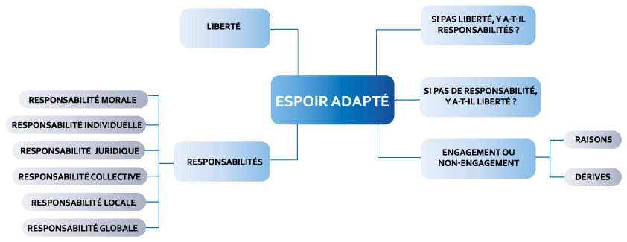

Note : pour aller plus loin, le film « Patients » de Grand Corps Malade et de Mehdi Idir raconte toute l’histoire : http://www.allocine.fr/film/fichefilm_gen_cfilm=241763.html

Bah ouais c’est sûr c’est la merde, c’est pas trop ça ce qui était prévu
Nos ambitions sont en berne et notre avenir en garde à vue
Et si c’est vrai que l’intelligence est la capacité d’adaptation
Il va falloir la jouer rusé face à certaines situations
Avec une enclume sur le dos, les pieds liés et le vent de face
C’est déjà plus dur d’aimer la vie, de faire des sourires dans la glace
On a perdu la première manche mais le même joueur rejoue
Le destin nous a giflé, on n'veut pas tendre l’autre joue
Alors va falloir inventer avec du courage plein les poches
Trouver autre chose à raconter pour pas louper un deuxième coche
Y’avait surement plusieurs options mais finalement on a opté
Pour accepter cette position, trouver un espoir adapté
Alors on va relever les yeux, quand nos regrets prendront la fuite
On se fixera des objectifs à mobilité réduite
Là bas au bout des couloirs, il y aura de la lumière à capter
On va tenter d’aller la voir avec un espoir adapté

Can you hear me? I am awake
Can you see all the fights that happen through my eyes
Don’t lie I reach the light and hope will guide me

Un espoir adapté, c’est l’envie de croire qui résiste
Même en milieu hostile c’est la victoire qui existe
Ces cinq potes un peu perdus qui tentent de battre encore des ailes
C’est retrouver le gout de la sueur entre deux barres parallèles
Un espoir adapté, c’est de l’espoir bousculé
Parce qu’on est dos au mur, y’a plus de place pour reculer
Comme un instinct de survie on pense encore à avancer
À la fin de quelque chose il y a bien un truc à commencer
Après avoir nagé au cœur des points d’interrogations
On va sortir de la torpeur certains diront reconversion
Là bas au bout des couloirs, y’aura de la lumière à capter
On va tenter d’aller la voir avec un espoir adapté

I’ve been trying to let it go
Been trying to free my soul
But all the friends that I have lost
And all the scares that I have left
My body, embodies all my sorrows
My bones mirror my own morals
Now I don’t need nothing more than to feel my heart pounding
I’ll hold on to this second chance I’ll breathe it

Retrouver un espoir sans oublier ceux qui saignent
Car dans cette quête on est pas tous logés à la même enseigne
Moi j'ai eu ma deuxième chance et même si je peux la rendre belle
Je pense souvent à la tristesse du dernier sourire de noël
Un espoir adapté c’est faire le deuil de tous les autres
Sourire encore ne serai-ce qu’en hommage à tous les nôtres
Ceux qui étaient là, qui m’ont porté au propre comme au figuré
Ceux qui ont adapté leurs vies pour rendre la mienne moins compliquée

Can you hear me? I am awake
Can you see all the fights that happen through my eyes
Don’t lie I reach the light and hope will guide

Je conceptualise liberté et responsabilité.

Dans la chanson de Grand Corps Malade, à quelles représentations te renvoient les termes de liberté et responsabilité.

Liberté : faire des choix (même s’il a dû s’adapter), libre de vivre, d’avancer, de s’exprimer, etc.
Responsabilité : il y a eu un événement, un accident, il y a eu des conséquences (responsable de l’accident, responsable de ses choix, etc.). Mais on peut aussi se poser la question du responsable du niveau d’eau dans la piscine.

Discutez avec eux de la notion du besoin de normes sociales ou juridiques (lien avec l’UAA1 « Normes et société » en FSE) lié à la vie en société.

Voir le point « Processus – Connaître » pour la définition

J’identifie les types de responsabilités et je distingue et je mets en relation responsabilités individuelle, collective, locale et globale.

- Responsabilité morale : remords, regrets de cet accident et des causes
- Responsabilité juridique : les normes juridiques ont-elles été dépassées ? Qui est responsable du niveau d’eau ?
- Responsabilité individuelle : Grand Corps Malade a sauté, c’est lui qui a « choisi » (mais évidemment, il n’imaginait pas les conséquences). C’est lui aussi qui décide de « se sauver » et de donner le maximum pour guérir. C’est lui qui va faire des choix adaptés.
- Responsabilité collective : le corps médical fera tout pour le sauver. Même si, psychologiquement, il ne l’a pas motivé au début (en indiquant qu’il resterait paralysé à vie), tout sera mis en place.

Voir le point « Processus – Connaître » pour la définition

Je problématise la liberté comme condition de possibilité de la responsabilité.

Je problématise la responsabilité comme condition de réalisation de la liberté.

S’il n’y a pas de liberté, y a-t-il des responsabilités ?
Comment assumer des actes si Grand Corps Malade n’est pas libre de faire des actions, de penser ?
Exemple par rapport à la chanson : s’il n’était plus libre de ses choix, il n’aurait peut-être pas plongé par exemple. La question de la responsabilité ne se poserait pas.

S’il n’y a pas de responsabilité, y a-t-il liberté ?
Comment se sentir libre si on n’a pas la possibilité d’assumer ses actes et ses pensées ?
S’il ne se sentait pas responsable (moralement, juridiquement, etc.), se sentirait-il poussé vers de nouveaux choix, un autre type de liberté ?

Voir le point « Processus – Connaître » pour la définition

Je conceptualise la notion d’engagement. J’identifie des raisons de l’engagement ou du non-engagement. J’identifie des dérives possibles de l’engagement.

Dans la chanson de Grand Corps Malade, illustre la notion d’engagement.

Engagement d’avancer, de se dépasser avec des espoirs adaptés. Rebondir.

Quelles sont les raisons de cet engagement ou d’un non-engagement ?

Vouloir continuer à vivre, pour soi et pour ses proches. Le non-engagement pourrait être le découragement face au destin, à l’ampleur du travail, …

Y a-t-il des dérives possibles de cet(ces) engagement(s) ?

Repli sur soi, assuétudes

Voir le point « Processus – Connaître » pour la définition

Fiche « Faire le point » (voir annexe)

ACTIVITÉ 3 : CONSOMMER DE MANIÈRE RESPONSABLE

À l’aide des documents suivants, complète une carte mentale où tu indiqueras, au centre, l’expression « consommer de manière responsable ».

Document 1 : « Semaine du commerce équitable: des soldes sur la bonne conscience ? »

Fabrice Grosfilley
Publié le mercredi 04 octobre 2017 à 17h24

C’est aujourd’hui que débute la semaine du commerce équitable. Acheter son café ou son chocolat à un prix qui ne spolie pas les producteurs des pays éloignés c’est à priori à la portée de tout consommateur qui se respecte. Et pourtant on n'y est pas encore.
C’est assez simple. Dans le monde, 800 millions de personnes vivent avec moins de 1,60 euro par jour. Plus d’1 être humain sur 10. Les ¾ sont des membres de familles paysannes. Elles produisent du manioc, du riz, de l’arachide, du cacao… Mais quand elles vendent leur production, si elles arrivent à la vendre, elles n’en tirent qu’un revenu ridicule. C’est ce grand déséquilibre mondial que ce concept du commerce équitable voudrait corriger. Un contrat moral entre producteurs et acheteurs. Nous, nous achetons un peu plus cher, mais avec la garantie d’un produit de bonne qualité (sans pesticides ou colorants, avec des travailleurs qui ne sont pas des esclaves, etc…), eux ils reçoivent un revenu décent et de quoi investir dans la pérennité de leur activité. L’objectif des promoteurs de la semaine du commerce équitable serait que chaque européen dépense chaque année 15 euros en produit du commerce équitable. Cela semble si peu, et pourtant nous n'atteignons pas encore cette barre symbolique. Pour la Belgique, le panier annuel est aujourd’hui d’environ 14 euros. On est très loin des suisses qui eux consomment 65 euros par an de produits labelissés.
Pourquoi est-ce que cela ne marche pas ?
L’offre semble suffisante. Aujourd’hui toutes les enseignes de la grande distribution proposent des produits du commerce équitable, on est plus obligé de se rendre dans une boutique spécialisée. Ils ne sont pas toujours mis en avant dans les rayons, mais ils existent. La gamme des produits est plus large qu’on ne le pense : bananes, café, chocolat… mais on peut aussi trouver des vêtements, des bijoux et même des préservatifs, en caoutchouc naturel, issus du commerce équitable. La raison pour laquelle le commerce équitable reste modeste est très ancrée dans nos réflexes de consommation. Pendant un demi-siècle le monde de la distribution s’est fait concurrence sur la question du prix, la publicité et le marketing nous ont donc inculqué qu’il fallait en avoir pour son argent. Le plus possible pour le moins cher possible, il est très difficile de se débarrasser de cette vision.
Est-ce que ce commerce équitable a réponse à tout ?
Non, il faut faire un peu le tri. Le commerce équitable ce n’est pas le bio, même si cela va souvent ensemble. Ce n’est pas non plus le circuit court. On fait venir des produits de loin, l’empreinte écologique n’est pas neutre. Et si on parle de revenus équitables, on doit aussi s’interroger sur le prix du lait, des fruits, de la viande, qui sont produits par des paysans belges ou européens. En réalité c’est l’addition de plusieurs bonnes pratiques qui feront de nous des consommateurs responsables. Evitons de nous donner bonne conscience une semaine par an. Consommer mieux c’est d’abord consommer moins. La semaine équitable débute aujourd’hui, elle se termine le 14 octobre. Si j’ai bien compté, cela fait une semaine de 10 jours. 10 jours pour le prix de 7 on dirait la promo d’un hypermarché.

Document 2 :

Voici un exemple de carte mentale :

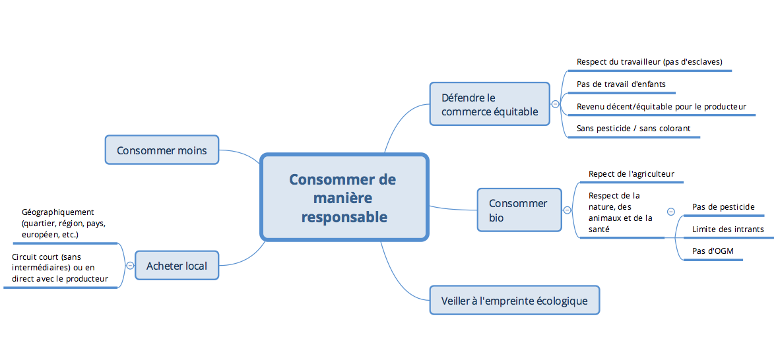
Réponds ensuite à ces questions :

Je conceptualise liberté et responsabilité.

Illustre les notions de liberté et responsabilité en matière de consommation responsable chez un consommateur.

Liberté : faire ses achats, être confronté à un large choix de produits différents (offre traditionnelle, industrielle, bio, locale, commerce équitable).
Responsable : le fait de consommer est un acte « politique ». Nous sommes responsables de l’environnement, de notre santé, de la nature, des générations futures, etc.

J’identifie les types de responsabilités, je distingue et je mets en relation responsabilités individuelle, collective, locale et globale.

- Responsabilité morale : se nourrir de produits qui ne permettent pas au producteur de vivre décemment.
- Responsabilité juridique : respect des droits de l’homme (travail des enfants, etc.) ?
- Responsabilité individuelle : seul(e), j’achète (ou pas) et ainsi je participe (ou pas) à la consommation (responsable).
- Responsabilité collective : à plusieurs (comme l’ont fait les créateurs de label), il est possible d’agir collectivement.
- Responsabilité locale : acheter localement.
- Responsabilité globale : via des labels comme Fair Trade, il est possible d’agir dans le monde.

Voir le point « Processus – Connaître » pour la définition

Aller plus loin :

Et à l’école, que pourrait-on faire ?

Chez soi ?

Demandez aux élèves de coller au tableau des post-it avec des idées que l’on pourrait mettre en place pour consommer de manière plus responsable à l’ÉCOLE et/ou chez SOI. Ensemble, faites des catégories avec ce qui est possible facilement, possible moins facilement, impossible ou alors utiliser la matrice suivante.

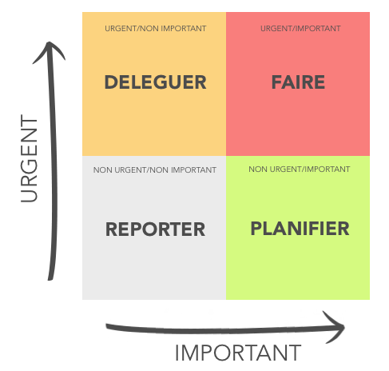

Discutez avec eux. En effet, il n’est pas facile de trouver le meilleur comportement d’achat.
Le but est de trouver un équilibre. Souvent, le bio est plus coûteux. Certains élèves pourraient être réticents, d’autres apporteront des arguments de producteurs bio qui ne le sont pas à 100%, etc.
Dialoguez aussi sur le fait que le bio/local est peut-être plus cher. On consommerait peut-être mieux : on achèterait sans doute moins car, en faisant davantage attention à la valeur des biens, on dépenserait mieux…
À vous de trouver, avec eux, des arguments.

Je problématise la liberté comme condition de possibilité de la responsabilité.

Je problématise la responsabilité comme condition de réalisation de la liberté.

S’il n’y a pas de liberté, y a-t-il des responsabilités ?
Comment assumer des actes si on n’est pas libre de faire, d’agir, de penser ?
Si on n’avait pas le choix de consommer les produits que l’on veut (traditionnels, locaux, bio, du commerce équitable, etc.), la question d’être responsable de ses choix ne se poserait pas.

S’il n’y a pas de responsabilité, y a-t-il liberté ?
Comment se sentir libre si on n’a pas la possibilité d’assumer ses actes et ses pensées ?
En choisissant tel ou tel produit de manière responsable, je me sens libre (et je rends de la liberté aux producteurs notamment) de faire changer les choses (consommation de masse, surconsommation, environnement, etc.).

Voir le point « Processus – Connaître » pour la définition

Je conceptualise la notion d’engagement. J’identifie des raisons de l’engagement ou du non-engagement. J’identifie des dérives possibles de l’engagement.

Illustre la notion d’engagement.

Engagement de consommer de manière responsable

Quelles sont les raisons de cet engagement ou d’un non-engagement ?

Vouloir militer ou vouloir respecter l’autre, l’environnement, sa santé, la nature, …

Y a-t-il des dérives possibles de cet(ces) engagement(s) ?

De faux labels par exemple. Ou des producteurs qui ne respecteraient pas les chartes. Ou des labels qui ne respecteraient pas leurs engagements.

Voir le point « Processus – Connaître » pour la définition

Fiche « Faire le point » (voir annexe)

PROCESSUS – TRANSFÉRER

Je problématise la responsabilité, ainsi que la liberté, comme corrélatives de l’engagement individuel et collectif.
J’argumente sur les raisons de l’engagement ou du non-engagement.

ACTIVITÉ 1 : REPORTAGE « COTON : L’ENVERS DE NOS TEE-SHIRTS - CASH INVESTIGATION » (2H15)
https://www.youtube.com/watch?v=_8dwxQGMgBw

Ce reportage est long. Il est possible de le visionner en trois parties. La première traite plutôt le côté « humain », la deuxième partie traite de l’ « environnement », la troisième partie propose des solutions.
Il est possible aussi de passer directement à l’activité « Amnesty » (voir plus bas).

Visionne le reportage de Cash Investigation et remplis ce tableau.

Séquences | Questions | Réponses | Concept – Transfert – « c’est comme… »
0’0’’ – 8’00’’  Introduction de la vidéo | Quels sont les 3 reproches adressés aux grandes marques du textile ? | Travail forcé  Travail des enfants  Non-respect de l’environnement | Respect des droits de l’homme  Respect de l’environnement  Responsabilités
0’0’’ – 8’00’’ et  14’28’’ - 35’33’’  Elena et Dimitry, les militants des droits de l’homme (en Ouzbékistan et dans un endroit gardé secret) | Qui organise la cueillette en Ouzbékistan ?  Quel est le régime politique de l’Ouzbékistan au moment du reportage ?  Qui cueille et quelles sont les productions par personne attendues en termes de cueillette ?  Quels soucis ont eu ces 2 militants avec la police ? | L’état  « Ancienne » dictature (l’ancien dictateur est décédé en 2016)  Les étudiants, le corps médical, les fonctionnaires, etc. Ces personnes sont envoyées de force, aux champs. Chaque personne doit cueillir 60-70kg/jour. Si le poids n’est pas atteint, la personne sera punie ou frappée.  Coups, espionnage, biens personnels brûlés, etc. | Démocratie  Dictature  Liberté  Entraves à la liberté  Entraves à la liberté
8’00’’ – 14’28’’  La juriste de chez SHERPA (association créée en 2001 en vue de protéger et défendre les populations victimes de crimes économiques)  (lien avec l’UAA1 « Normes et société » de FSE) | Quelles valeurs tentent de véhiculer les grandes marques à travers leur charte éthique (morale) ?  Une charte éthique est-elle une contrainte ? | Éthique, responsabilité, environnement, respect des travailleurs, etc.  Non, c’est un engagement. Une charte établit des normes mais sans contrainte (« droit mou » (termes utilisés dans le reportage)) | Responsabilités  Ethique  Environnement  Droits de l’homme  Charte
35’33’’ – 46’14’’  Le parlement européen et la députée | Pourquoi le parlement européen a-t-il accepté de faire rentrer ce pays dans les accords commerciaux au détriment des droits de l’homme ?  Que peut-on reprocher au rapport de l’OIT en Ouzbékistan ? | Visiblement, ce pays est de plus en plus enclin à faire respecter les droits de l’homme et les droits de l’enfant. Le dernier rapport de l’OIT (Organisation Internationale du Travail) le stipule. La députée espère qu’en tendant la main, l’Ouzbékistan respectera de plus en plus les droits. D’après elle, dans un an, le parlement européen reverra sa copie si le gouvernement ne réduit pas ses atteintes aux droits de l’homme.  Manque d’objectivité puisqu’un observateur de l’OIT est toujours accompagné par 5 agents du gouvernement pour faire son enquête. | État « Europe »  Droits de l’homme  Objectivité
46’14’’ – 57’10’’ Salon du textile Ouzbékistan et rencontre avec l’entrepreneur belge à Paris | Quelle pratique illégale propose l’entrepreneur belge à la journaliste, qui se présentait comme une future cliente ? | Concevoir des vêtements en Ouzbékistan et indiquer un « made in Bulgarie » par exemple. | Illégalité  Éthique
57’10’’ - 1h25’49’’  Séquence au Bangladesh | Dans leur charte, plusieurs grandes marques indiquent qu’elles ne travaillent pas avec l’Ouzbékistan. La confection des vêtements se réalise souvent au Bangladesh.  Avec autant d’intermédiaires, quel problème se manifeste ?  En visitant les différentes usines, que découvrent les journalistes ?  La syndicaliste dit ceci « ce ne sont pas des entrepreneurs mais des mafieux ». Explique ces propos. | Le coton brut (venant des cultivateurs) est vendu à des négociants.  Les négociants vendent aux agents.  Les agents vendent aux filatures.  Les filatures vendent aux usines de tissage.  Les usines de tissage vendent aux usines de confection qui travaillent directement avec les marques.  Avec autant d’intermédiaires, il est très compliqué d’obtenir une traçabilité parfaite et donc, du coton d’Ouzbékistan arrive sans souci dans les entreprises de confections.  Les marques se voilent la face (d’après les journalistes, il n’est pas possible qu’elles ne le sachent pas).  - Travail d’enfants/d’ado (la nuit et/ou dans des conditions de travail dangereuses)  - Logements insalubres pour les ouvrières  - Interdiction de sortir quand elles le souhaitent (telle une prison)  - Pas de traçabilité de coton non étiqueté  - Les ouvrières n’ont pas droit à des congés payés ni à des congés de maladie  - Les ouvrières sont sous-payées  - Elles sont fatiguées (un jour non payé si elles s’endorment au travail)  - D’après elles, les chefs frappent les enfants de 11-12 ans  Elle fait certainement référence à diverses caractéristiques de la mafia : il y a des règles internes entre les membres (ne pas se dénoncer, etc.), de la violence ; de l’intimidation ; ils jonglent entre le légal et l’illégal pour avoir un rôle économique, social ou politique ; … | Responsabilités  Droits de l’homme
1h25’49’’ – 1h31’35’’  Assemblée générale des actionnaires Carrefour | Comment juges-tu la réaction de certains actionnaires ? | Avis personnel discussion en classe. Il y a eu des insultes. Certains actionnaires semblent se moquer de l’humain. L’argent passerait avant tout. | Responsabilités  Liberté  Droits de l’homme  Environnement
1h31’35’’ – 1h54’59’’  Le BCI (Better Cotton Initiative) | Qu’est-ce que le BCI ?  Que reproche-t-on à ce label ? | Une organisation à but non lucratif qui promeut de meilleures normes dans la culture du coton et des pratiques dans 24 pays. L'initiative représente aujourd'hui environ 12% de la production mondiale de coton (Wikipedia)  Les entreprises de filature qui reçoivent du coton BCI peuvent le mélanger avec un coton conventionnel. Ce qui est regrettable, c’est que certains anciens cultivateurs bio se « reconvertissent » au BCI, beaucoup moins contraignant (pesticides autorisés, OGM autorisés, etc.).  Nous pourrions dès lors, interroger sur l’existence ou non de « faux labels » ? | Environnement  Responsabilités  Labels / faux labels
1h55’54’’ – 2h15’45’’  Sébastien de l’entreprise Veja | Qu’évoque pour toi cet entrepreneur et son associé ? | Ils ont réussi à créer une basket 100% bio et équitable en optant pour une filière courte (pas d’intermédiaire), en allant sur place pour les rencontrer et trouver un accord sur le prix et en y plaçant quelqu’un en permanence.  Ils arrivent à vendre leurs baskets au même prix que ceux des concurrents car ils n’ont pas de budget « pub ».  Ils ont développé un nouveau modèle économique (pas le bénéfice avant tout). | Bio  Équitable  Modèle économique
1h55’54’’ – 2h15’45’’  Nayla du Collectif Éthique sur l’Étiquette | Nayla parle de « greenwashing ». Explique ce terme.  En Europe, le « made in … » n’est pas obligatoire. Vrai ou faux ?  Selon Nayla, les multinationales diluent leur fabrication à travers différents sous-traitants. Quel est le but selon toi ?  Quel est le nom de la loi récemment votée en France pour faire face à ce type d’abus ?  Ici, vous pouvez peut-être faire le lien avec la notion d’aménagement de l’espace (« accès aux ressources ») en FHG | Greenwashing est un anglicisme qui sert à désigner les pratiques consistant à utiliser abusivement un positionnement ou des pratiques écologiques à des fins marketing. Le greenwashing peut par exemple se faire par des publicités trompeuses ou par le fait d’arborer des « labels verts maison » non officiels.  Vrai  Pour perdre en traçabilité. Le consommateur est trompé dans ses choix de consommer manière responsable.  Le « devoir de vigilance » est une obligation imposée aux entreprises donneuses d’ordre de prévenir les risques sociaux et environnementaux liés à leurs activités et à celles de leurs partenaires (sous-traitants et fournisseurs). | Greenwashing  Marketing  Environnement  Responsabilités  Traçabilité  « Consomm’  Acteurs »  Devoir de vigilance  Droits de l’homme

Maintenant, seriez-vous prêts à vous engager ou pas ? Pourquoi ?

Remarque : nous insistons sur le fait de bien faire la différence entre l’opinion et les faits (les réponses sont en lien avec la vidéo, ce n’est pas une prise de position).

De quelle(s) responsabilité(s) parle-t-on dans cette vidéo? Quelle(s) forme(s) de libertés est (sont) évoquée(s) ? En quoi sont-elles liées à l’engagement individuel et collectif ?
Quelles seraient, selon toi, les raisons de l’engagement et du non-engagement ? Argumente.

Liberté :
Pour les travailleurs : le fait de vivre en sécurité, vivre décemment, vivre dignement, …
Pour les vendeurs, le fait d’être libre de faire du commerce.

Qui sont les responsables ?
- Les multinationales qui agissent impunément
- Les États non respectueux des droits de l’homme
- Les consommateurs qui se laissent tenter par la publicité ou par les bas prix

- Responsabilité morale : travail des enfants, travail forcé, environnement
- Responsabilité juridique : justement, il y a peu de contraintes pour les fabricants. La juriste de Sherpa explique que la charte correspond à du « droit mou », peu contraignant. Cependant, depuis cette année, en France, la loi sur le devoir de vigilance a été votée. C’est une avancée.
- Responsabilité individuelle : le consommateur, le patron d’une grande marque, le négociant, ELISE LUCET, etc. En tant que consommateur, par exemple, je peux décider de choisir telle ou telle marque pour ne pas contribuer à des perspectives auxquelles je n’adhère pas.
- Responsabilité collective : regroupement de ces individus en association ou pas : les grandes marques qui font toute la même chose et donc s’autorassurent ; les états ; l’ensemble des consommateurs ; les associations qui défendent les droits de l’homme, les droits des enfants, l’environnement, les consommateurs ; les journalistes
- Responsabilité locale : en tant que consommateur, je peux décider d’acheter, prioritairement, des biens locaux.
- Responsabilité globale : d’autres pays, voire l’Europe, pourraient prendre en compte l’exemple de la France avec sa loi sur le « devoir de Vigilance ». Il en est de même avec la vérification des labels : l’Europe, par exemple, pourrait vérifier/sanctionner les labels qui induisent le consommateur en erreur. Certains pays pourraient même imaginer un embargo.

Je problématise la liberté comme condition de possibilité de la responsabilité.

Je problématise la responsabilité comme condition de réalisation de la liberté.

Nous vous conseillons de laisser prioritairement aux élèves de laisser les élèves donner leurs avis, leurs questionnements, etc. Les réponses ci-dessous sont listées à titre indicatif.

S’il n’y a pas de liberté, y a-t-il des responsabilités ?

S’il n’y a pas la liberté de faire du commerce, on ne se poserait pas la question de qui est responsable de tel ou tel manquement.

S’il n’y a pas de responsabilité, y a-t-il liberté ?

Vivre « décemment » (économiquement et sereinement) implique d’être responsable : vivre ensemble, éviter l’anarchie, que chacun puisse vivre paisiblement.

L’Ouzbékistan (l’État) ne se sent peut-être pas responsable du travail des enfants, du travail forcé, de l’environnement, etc. L’État se sent libre d’agir. Mais les citoyens le sont-ils ?

En tant que consomm’acteur, pourrions-nous décider d’acheter de manière responsable et, quand c’est possible, de montrer notre refus en consommant autrement ? Les entreprises devraient-elles aussi peut-être faire plus attention à la traçabilité et veiller aux respects de l’être humain et de la nature ?

Je conceptualise la notion d’engagement. J’identifie des raisons de l’engagement ou du non-engagement. J’identifie des dérives possibles de l’engagement.

Selon la vidéo, certaines grandes marques s’engagent à respecter les droits de l’homme et de l’environnement mais certains intervenants les soupçonnent de faire du greenwashing et/ou de ne rien mettre en œuvre pour éradiquer le problème. Préfèrent-elles fermer les yeux ou jouer à l’autruche car cela leur coûterait trop cher « d’être propres » ? Y aurait-il moins de bénéfices à distribuer aux actionnaires ? (Cf. réaction des actionnaires à l’AG Carrefour).
Selon la vidéo, les états ne s’engagent pas suffisamment à éradiquer ces problèmes (manque de moyens ? Corruption ? Le business passe avant la protection sociale ?). Une loi a été votée récemment en France mais qu’en est-il des autres pays ? Et cette réforme sera-t-elle efficace ?
Les journalistes (comme dans cette émission) font en sorte qu’on en parle pour dénoncer et pour sensibiliser les consommateurs. Ils défendent leurs valeurs : justice, vérité, égalité, liberté, liberté d’expression, etc.
Des organismes sans but lucratif se battent pour défendre les droits de l’homme, de l’enfant, de l’environnement, etc. Les valeurs sont également : justice, vérité, égalité, liberté, liberté d’expression, etc. : Amnesty, Collectif Ethique sur l’Etiquette, Oxfam, etc.
Certains créent des labels, d’autres dénoncent les faux-labels.

Fiche « Faire le point » (voir annexe)

Pour aller plus loin : « Fais ton shopping »

Rends-toi sur le site https://www.eco-sapiens.com/infos-les-labels.php?famille=Textile et découvre les différents labels. Tu verras qu’une « cote » de crédibilité leur a été octroyée (un ou plusieurs pouces verts ou rouges).

(Au passage, tu verras que le label BCI n’apparaît pas…)

Ensuite, par groupe, choisissez une marque textile (autre que Veja) qui est labélisée « GOTS - Global Organic Textile Standard ». https://www.eco-sapiens.com/label-50-GOTS---Global-Organic-Textile-Standard.html .
Faites la liste de vos critères de choix. Pourquoi avez-vous choisi cette marque ?
Faites valider la marque par votre professeur pour éviter que vous soyez plusieurs à travailler sur la même.
Faites des recherches (notamment sur le site de la marque) et présentez la marque aux autres élèves :
- Pourquoi avons-nous choisi cette marque ?
- Qui sont les fondateurs de la marque ?
- En quoi le concept vous a-t-il marqué ?
- Comment et où sont fabriqués leurs textiles ?
- L’entièreté de la gamme est-elle certifiée ? Sinon, quel est le pourcentage ?
- ...

Après toutes les présentations :
- Avons-nous tous les mêmes critères de choix ?
- Comment vais-je déterminer mes prochains achats ?
- Ai-je changé de point de vue ?
- Complète la carte mentale suivante :

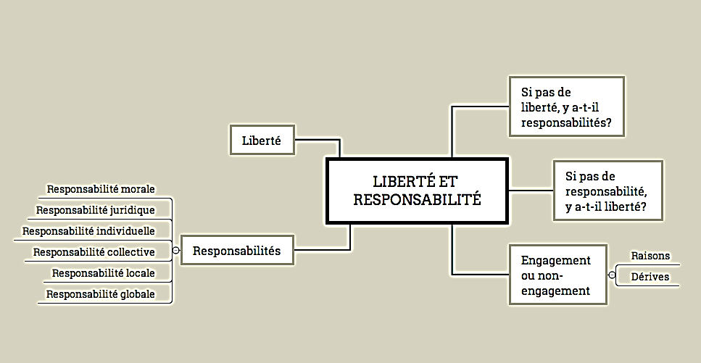

Insistez, peut-être, sur le fait que chacun reste libre de ses choix (de consommer de manière responsable ou pas ou moins). Le tout est de les assumer.

Fiche « Faire le point » (voir annexe)

Lien possible avec l’UAA2 « Budget et droit » et UAA3 « La consommation » du cours de FSE : lien avec le budget et la consommation responsable.

Activité 2 : S’engager chez Amnesty avec l’école

Sur leur site https://jeunes.amnesty.be/jeunes/le-coin-des-profs/nos-actualites/ , vous découvrirez des actions qui peuvent être réalisées avec vos élèves (avec du matériel, dossier pédagogique, etc.).

Par exemple,
Semaine de mobilisation et d’actions "Pas d’accord, j’assume !"
Chaque année, Amnesty propose aux écoles de participer à une semaine de mobilisation et d’actions "Pas d’accord, j’assume !" (PADAJA) en faveur des droits humains autour d’octobre ou novembre.
Quand ? Cette année, "Pas d’accord, j’assume" a eu lieu du 16 au 20 octobre 2017. Vous n’avez pas pu participer à cette action en octobre ? Pas de problème, il est toujours possible d’y participer en décalé quand cela vous arrange.
Parce qu’ensemble on fait plus de bruit et parce que des actions réalisées en même temps sont plus visibles que des actions isolées, nous proposons aux classes/écoles intéressées de participer à cette action comme elles le peuvent et le veulent, le temps d’une journée, d’une récré ou d’une heure...Tout est possible !
Le thème ? La défense du droit à la liberté d’expression
L’objectif ? Mobiliser un maximum d’élèves et d’enseignants dans les écoles et agir ensemble pour le respect de la liberté d’expression.
Comment ? Tous les types d’actions sont envisageables à partir du moment où l’école est d’accord : un jeu sur la liberté d’expression, une action choc ou un stand pour faire signer des cartes et pétitions, etc.
Pour organiser une ou plusieurs actions sur cette thématique au cours de cette semaine, nous mettons à votre disposition une fiche action PADAJA et du matériel (dossiers pédagogiques, affiches, bracelets, badge, etc.).
Cette année, cette semaine s’est clôturée par une journée publique de mobilisation organisée le vendredi 20 octobre 2017 par des jeunes activistes d’Amnesty d’écoles à la fois francophones et néerlandophones (et c’est une première !!) place de la Bourse à Bruxelles.

https://jeunes.amnesty.be/jeunes/le-coin-des-profs/nos-actualites/

À la fin de l’activité (ou pendant), complète la carte mentale

Fiche « Faire le point » (voir annexe)

ACTIVITÉ 3 : APPELS AUX ARTISTES !

Enfin, illustre cette phrase par un dessin, une photo, une vidéo. Les œuvres seront exposées pendant la semaine « Amnesty » (par exemple), un prix du public sera déterminé.

“La liberté n’est pas l’absence d’engagement, mais la capacité de choisir.” De Paulo Coelho / Le Zahir

Lien possible avec la 7PC et l’éducation aux choix qui est à la base de la formation en 7PC.

Complète la carte mentale en lien avec ton œuvre :

Fiche « Faire le point » (voir annexe)

UAA 3.1.5. Participer au processus démocratique
COMPÉTENCE : PARTICIPER À LA VIE DE LA CLASSE/DE L’ÉCOLE DANS LE RESPECT DE L’ÉGALITÉ DE DROIT ET PROBLÉMATISER LE PROCESSUS DÉMOCRATIQUE

PROCESSUS – APPLIQUER

ACTIVITÉ 1 : DÉBAT DANS LA PERSPECTIVE DE MODIFIER LE ROI DE L’ÉCOLE.

Remarque préalable : Faites-en sorte que l’élève découvre le processus (sans avoir le sentiment qu’ils respectent une procédure). Ne donnez pas les réponses ni la structure de cette unité directement mais écrivez-les peut-être au tableau au fur et à mesure.

Voici d’ailleurs la structure de cette unité (ce sont les points de la partie « appliquer » dans le programme)
- Identifier des problèmes dans la vie de classe/de l’école
- Rechercher ensemble des solutions à ces problèmes et en débattre
- Élaborer un processus de décision
- Se mettre d’accord sur une solution et établir ou proposer des règles d’action
- Lorsque le problème dépasse les compétences, établir des règles, porter le projet au niveau de décision concerné
- Évaluer la manière dont la discussion s’est déroulée

Pensez à des règles pour un débat. Par exemple : le professeur reformule le propos et donne la parole au suivant, ou « on ne peut intervenir qu’en reprenant les propos du précédent », ou « on ne contredit pas une émotion », etc. Veillez évidemment à ce que chaque élève puisse parler.

OBJECTIF : Soit rédiger une charte soit apporter une modification au ROI (à proposer via le conseil d’élèves) mais évitez de modifier pour modifier

Avant d’entamer l’exercice, il serait intéressant de demander à chaque élève une ou deux valeurs que vous inscrirez au tableau pour leur rappeler au fur et à mesure de l’activité. En effet, souvent, les valeurs de respect et d’égalité reviendront. Si les débats devenaient difficiles, vous pourrez leur rappeler ces valeurs.
Précisez aux élèves que les valeurs du ROI peuvent être différentes de leurs propres valeurs, cependant, celles du ROI représentent des valeurs communes à respecter pour vivre ensemble au sein de l’école.

Pour rappel, les sous-titres suivants correspondent aux notions à voir dans le processus « appliquer ».

J’identifie des problèmes liés à la vie de la classe/de l’école

Demandez aux élèves d’identifier plusieurs problèmes. Demandez-leur d’écrire une situation de tension ou une difficulté particulière sur un post-it et de venir le coller au tableau. Vous pourrez ainsi les décoller/recoller pour les catégoriser

Identifiez une situation de tension ou une difficulté liée à la vie scolaire.
Ensemble, vous allez regrouper/séparer les résultats, faire des catégories (par exemple, mesurer ce qui est secondaire et essentiel/important et indiquer ce qui est urgent et important) et vous choisirez deux « soucis » à discuter en fonction du nombre d’occurrences.

Voici un exemple de cette matrice à utiliser. Il existe d’autres façons de faire des catégories. N’hésitez pas à personnaliser en fonction de vos élèves.

Nous recherchons ensemble des solutions à ces problèmes et nous en débattons

Sans se censurer, chacun d’entre vous propose des solutions aux problèmes, des règles, des démarches, des actions…. (On dépose tout). Discutez-en dans le calme et dans le respect.

Nous élaborons un processus de décision

Comment allez-vous décider ? Selon quelle logique ?
…

Nous nous mettons d’accord sur une solution et établissons ou proposons des règles d’actions

Maintenant que les règles sont établies, est-il possible de trouver un accord ?
…

Établissez un plan d’action : concrètement, comment allez-vous faire ? Qui ? Quoi ? Comment ? Où ? Quand ? Combien ? Pourquoi ?
…

Votre nouvelle règle donnera-t-elle un privilège à certaines catégories de personnes ? Que penses-tu de cette possibilité ? Discutez de l’égalité de droit ici.
Pour l’illustrer, expliquez, éventuellement, le thème du film « Les Suffragettes » (film de Sarah Gavron : « Au début du siècle dernier, en Angleterre, des femmes de toutes conditions décident de se battre pour obtenir le droit de vote. Face à leurs revendications, les réactions du gouvernement sont de plus en plus brutales et les obligent à entrer dans la clandestinité pour une lutte de plus en plus radicale. Puisque les manifestations pacifiques n’ont rien donné, celles que l’on appelle les suffragettes finissent par avoir recours à la violence pour se faire entendre. Dans ce combat pour l’égalité, elles sont prêtes à tout risquer: leur travail, leur maison, leurs enfants, et même leur vie. ») : http://www.allocine.fr/film/fichefilm_gen_cfilm=222967.html
…

Si le problème dépasse nos compétences à établir des règles, nous portons notre projet au niveau de décision concerné

Votre plan d’action implique-t-il d’autres acteurs et/ou d’autres niveaux de décisions ? Qui ? Comment avancer ?
…

Établissez un planning et des argumentaires pour présenter votre projet aux personnes ayant un autre niveau de décision.

…

Nous évaluons la manière dont la discussion s’est déroulée

Avant d’évaluer, veillez à avoir indiqué au tableau les grandes lignes du processus afin d’en discuter :

- Identifier des problèmes dans la vie de classe/de l’école
- Rechercher ensemble des solutions à ces problèmes et en débattre
- Élaborer un processus de décision
- Se mettre d’accord sur une solution et établir ou proposer des règles d’action
- Lorsque le problème dépasse les compétences, établir des règles, porter le projet au niveau de décision concerné
- Évaluer la manière dont la discussion s’est déroulée

Quels sont les éléments qui ont fonctionné et quels sont ceux qui n’ont pas fonctionné ? Pourquoi ?
…

Vous pouvez, à cette étape, évoquer les processus participatifs, etc. avant de visionner le documentaire sur la Suisse

Fiche « Faire le point » (voir annexe)

ACTIVITÉ 2 : « DÉMOCRATIE DIRECTE : LE MIRACLE SUISSE » (20 MINUTES), REPORTAGE UN ŒIL SUR LA PLANÈTE

Visionne la vidéo et réponds à ces questions. https://www.youtube.com/watch?v=nROeE2gI97c

- Cite des exemples de projets/lois qui ont été proposé(e)s et voté(e)s par les citoyens suisses.
Sont autorisés : le suicide assisté, la prostitution, les drivings du sexe, la consommation de cannabis thérapeutique, le droit de vote aux étrangers dans certaines conditions
- Cite des exemples de projets/lois qui ont été annulé(e)s/refusé(e)s par les citoyens suisses
Le stade à Zurich, l’avion de combat, la loi sur la limitation des « salaires 1 :12 » (salaire équitable), les deux semaines de congés payées supplémentaires
- Combien de signatures doit obtenir une association/personne pour obtenir un référendum pour/contre un projet ?
50000
- Combien de signatures doit obtenir une association/personne pour obtenir un référendum pour une nouvelle loi (= initiative populaire)?
100000
- Que permet la démocratie directe ?
- Elle permet aux citoyens de contrôler « l’élite » politique, les représentants politiques grâce à des référendums
- Il y a plus de débats
- Les argumentaires sont plus solides
- Régler le problème en amont
- Quels dangers as-tu identifiés ?
- Le charisme de personnes populistes (qui passent bien à la télé par exemple et sont fortement médiatisées). Ces personnes pourraient être mal intentionnées. Jusqu’à présent, cela ne semble pas avoir posé problème mais c’est un danger à ne pas négliger.

Fiche « Faire le point » (voir annexe)

Pour aller plus loin :
Le droit de vote et la démocratie https://www.youtube.com/watch?v=uzcN-0Bq1cw
Le droit de vote des femmes Le film « Les Sufragettes » Egalité de droit

PROCESSUS – TRANSFÉRER

ACTIVITÉ : RÉDACTION D’UNE CHARTE SPÉCIFIQUE

Après avoir réalisé l’activité 1 dans « appliquer », vous avez pu découvrir les avantages et les inconvénients de certains processus de décision.
À présent, vous avez de quoi corriger et établir un nouveau processus de décision collégial afin de rédiger une charte spécifique (autre que celle déjà réalisée).

Au choix :
Charte « vivre ensemble en classe »
Charte « vivre ensemble dans le quartier »
Charte « vivre ensemble au réfectoire »
Charte « vivre ensemble à la sortie de l’école »
Charte « réseaux sociaux » Lien avec l’UAA4 de FSE
Fiche « Faire le point » (voir annexe)

UAA 3.1.6. L’état : pourquoi, jusqu’où ?

COMPÉTENCE : PROBLÉMATISER LE CONCEPT D’ÉTAT ET OPTER HYPOTHÉTIQUEMENT POUR UN SYSTÈME POLITIQUE ET JUSTIFIER CETTE PRISE DE POSITION

Processus – Appliquer

ACTIVITÉ 1A : ÉTAT ET/OU ÉTAT NATION ?
Visionne cette vidéo https://education.francetv.fr/matiere/education-civique/premiere/video/qu-est-ce-que-l-etat-qu-est-ce-que-la-nation

Explique la notion de NATION selon la vidéo :
Selon la vidéo, on définit la nation comme un peuple a le sentiment d’appartenir à un même ensemble, à une même histoire, une même langue, une même culture, une même religion.

Conceptualise la notion d’ETAT :
L’État est l’appareil politique d’une nation. Il se dote de règles, de lois, d’une organisation administrative. L’État et ses institutions représentent, dans une DÉMOCRATIE, l’intérêt général (intérêt de tous les citoyens).
Certains pouvoirs ne sont dévolus qu’à l’État : la justice, la police, la collecte des impôts et l’armée C’est le pouvoir REGALIEN.

Selon la vidéo, la Belgique est-elle un Etat-Nation ? Pourquoi ?
Non car l’État représente plusieurs communautés linguistiques qui sont « en conflit ». On parle d’État-Nation quand l’un (l’État) correspond à l’autre (la nation).

Rendez-vous dans l’annexe « connaître » pour illustrer ces concepts à l’aide d’exemples

ACTIVITÉ 1B : LES DIFFÉRENTES CONCEPTIONS D’ÉTAT EN LIEN AVEC LES DIFFÉRENTS COURANTS DE PENSÉES ÉCONOMIQUES
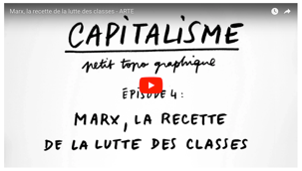
- Visionne ces 6 « topo graphiques » provenant du site d’Arte
https://info.arte.tv/fr/capitalisme-petit-topo-graphique .

- Parcours ensuite ce tableau pour te familiariser avec les différentes conceptions d’État en lien avec les différents courants de pensées économiques.

ÉCOLE de PENSÉE | Courant LIBERAL | Courant MARXISTE | Courant KEYNESIEN
Date d’apparition | Fin XVIII ^{ème}, en même temps que la révolution industrielle. Depuis de nombreuses variantes se sont succédé. | Au cours du XIX ^{ème} siècle, et prolongements au XXème avec la révolution russe. | Après la crise de 1929, et surtout après 1945
Un nom | Adam Smith (1723 - 1790) | Karl Marx (1818 – 1883) | John Maynard Keynes (1883 - 1946).
Le marché | Rôle essentiel. Croyance absolue dans les vertus du marché (cf métaphore de la main invisible). La flexibilité des prix, la variation de l’offre et de la demande doivent permettre d’avoir une situation optimale (croissance et faible chômage) | Rejet total de la propriété privée, du marché symboles d’une organisation économique et sociale qui conduisent à l’exploitation des travailleurs | Les entrepreneurs, le marché ont un rôle essentiel dans l’économie capitaliste mais rien n’assure que leur action conduira spontanément à un équilibre de plein-emploi
Le rôle de l’État | Puisque l’économie fonctionne bien toute seule, l’intervention de l’Etat doit être minimale. À l’époque on parlait de l’État-gendarme (Etat régalien), aujourd’hui il s’agit de réduire son influence sur l’économie (il faudrait baisser impôts et dépenses) | L’État était pour Marx au service de la classe dominante, d’où la nécessité de renverser le système capitaliste et l’organisation étatique qui en découle = État partisan | Rôle essentiel. Pour que l’économie fonctionne bien, il faut stimuler la demande et c’est l’intervention de l’État qui le permettra. L’État intervenant de plus en plus, a été qualifié d’État-providence
Influence actuelle | Très grande. Si l’Université lui a toujours accordé une grande place, c’est au cours des années 80 que les hommes politiques se sont montré beaucoup plus réceptifs au discours libéral. | À fortement décliné avec l’effondrement des pays de l’Est et des Partis communistes occidentaux, mais reste une référence non négligeable pour ceux qui ont un regard très critique sur le système capitaliste (extrême-gauche, altermondialistes …) | On a parlé de révolution keynésienne, de triomphe keynésien de 45 aux années 70.

- Enfin, lis et observe l’image (juillet 2015) de l’article du Monde Diplomatique qui pourrait également t’aider à comprendre les différents courants de pensées :
https://www.monde-diplomatique.fr/cartes/courantseco

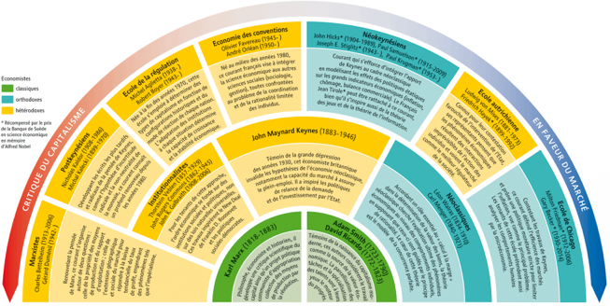
En fonction du niveau de vos élèves et/ou en fonction de l’actualité et/ou en fonction de leur niveau d’intéressement, n’hésitez pas à aller plus loin dans cette matière. Nous nous sommes limités à la présentation des concepts, il est possible d’aller plus loin : faire un TFE sur la question, regarder les vidéos plus détaillées sur le site de Arte, proposer une représentation orale pour toute la classe en groupe ou de manière individuelle, etc.

Rendez-vous dans l’annexe « connaître » pour illustrer ces concepts à l’aide d’exemples

 Fiche « Faire le point » (voir annexe)

ACTIVITÉ 2 : ROUMANIE : SOUVENIRS DE LA DICTATURE

Lis ce document issu du site Internet de Arte.

Ce vendredi 26 janvier 2018, Nicolae Ceausescu aurait eu 100 ans. De 1965 à 1989, il était à la tête du régime communiste le plus brutal qu’ait connu le bloc de l’Est, et a fait sombrer son pays dans une extrême pauvreté. Comment ce chef autoproclamé fit souffrir son peuple, c’est ce que racontent à travers leurs histoires personnelles huit hommes et femmes auxquels ARTE Info a donné la parole.

Lorsque les Roumains se souviennent aujourd’hui de leur "Conducator", "celui qui montre la voie", c’est pour évoquer le rationnement de la nourriture, les étagères de magasins vides, le manque de médicaments, ou encore une politique impitoyable de répression des avortements qui coûta la vie à de nombreuses mères. Ils repensent aussi à tous ces villages que Ceausescu fit raser pour mener à bien ses propres projets de construction et que les habitants durent quitter pour s'installer dans de minuscules cages à lapins.

Ils songent aussi à la "Securitate", et à ses agents secrets qui se sont enrichis en rançonnant la population et en pratiquant la corruption. Ainsi qu’à ces myriades de lettres et de conversations téléphoniques épiées, qui n'avaient plus rien d'échanges privés. Sans parler des tortures physiques et psychologiques que beaucoup ont subies en prison.

Elena Ceausescu est elle aussi dans les mémoires. Elle et sa famille ont été placées à des postes importants au sein du gouvernement. Alors que les citoyens ordinaires devaient faire face aux restrictions d’eau et d’électricité, ils n’ont pas oublié les bijoux, les manteaux de fourrure et le style de vie décadent de Madame. Ni le projet qui lui tenait tant à cœur : l’édification du Palais du Parlement, pour lequel il fallut chasser 40 000 habitants de Bucarest de leur toit.

Les Roumains se souviennent aussi de l'économie en ruines, et de la politique d’exportation qui laissa la population exsangue. De l’économie centralisée et de l’industrialisation forcée qui se sont transformées plus tard en montagnes de dettes. Du boom du marché noir. Et enfin, de ces emprunts de l’État qu'il a fallu rembourser, condamnant les Roumains au niveau de vie le plus bas de toute l’Europe.

[Ci-dessous, les 8 témoignages]
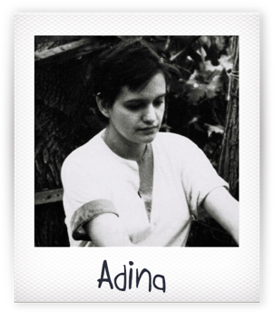
J’étais enceinte, mais ma grossesse ne se passait pas bien. Un soir j’ai eu une forte hémorragie et ai décidé d’aller chez mon médecin. Tandis que je l’attendais, j’ai eu l’impression que quelqu’un me donnait des coups dans le ventre. Le docteur m’a expliqué que j’avais perdu le bébé. Il m’a aussi dit qu’il ne pouvait pas pratiquer d’intervention parce que je n’étais pas sur le territoire de mon lieu de résidence. Il m’a donc renvoyée dans mon quartier où l’hôpital avait une sinistre réputation. J’y ai été reçue par un jeune médecin qui a compris rapidement que j’avais perdu mon bébé. Il m’a demandé si je m’en étais prise à moi-même – vu qu’en Roumanie l’avortement était strictement interdit. J’ai répondu que non. Une infirmière qui avait entendu ma réponse m’a alors crié : "Mais bien sûr, tu n’y es pour rien du tout…"

J’étais furieuse et me sentais blessée. J’avais un tel désir d’enfant. Mais je me retrouvais à un endroit où personne ne me croyait. Je suis allée au service de gynécologie et ai été reçue par le médecin-chef. Il m’a dit sans ménagement que j’avais perdu mon enfant.
Puis, il a ajouté : "Vous avez vu les escaliers dehors ? Vous n’avez qu’à les monter et les descendre jusqu’à ce que le bébé se décroche complètement. Je pourrai ensuite procéder au curetage." Cette nuit-là, j’ai beaucoup saigné. J’avais des contractions terribles, comme lors d‘un vrai accouchement. Et j’étais toute seule.

Le lendemain, mon mari est venu et je lui ai raconté que personne ne s’était occupé de moi. Là-dessus, il a contacté son parrain qui a appelé à son tour un membre important du Parti. Juste 30 minutes plus tard, le médecin-chef m’a à nouveau examinée. Il en a profité pour me poser des questions, voulait savoir qui j’étais et pourquoi un membre du Parti avait appelé pour moi. Il a alors fini par pratiquer l’interruption de grossesse, et j’ai même eu droit à une anesthésie !

Adina, 50 ans

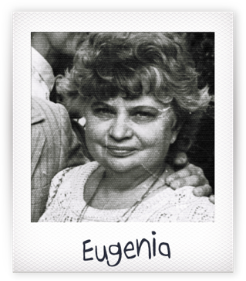
Je me souviens encore très bien des longues queues devant les magasins d’alimentation. Dans les années 1980, bien longtemps après la collectivisation de l’agriculture, les paysans roumains n’avaient plus grand-chose chez eux ni dans leurs jardins. Un jour, une nouvelle loi a interdit aux gens qui habitaient dans la périphérie de Bucarest, d’acheter du pain dans la capitale. Comme moi j’y vivais, il n’était pas rare que telle ou telle femme (des environs) me demande : "Vous ne pourriez pas s’il vous plaît acheter un pain de plus pour moi ?" Évidemment que je le faisais.

Il était aussi rare qu’on ait la chance de dénicher un bon produit à la charcuterie-fromagerie. Quand il y en avait un, la nouvelle se répandait comme une traînée de poudre : "Hourrah – ils ont le bon fromage de la marque‚ 'Telemea' - c’est formidable !" Et en encore moins de temps, se formait une queue pour en acheter.

Eugenia, 84 ans

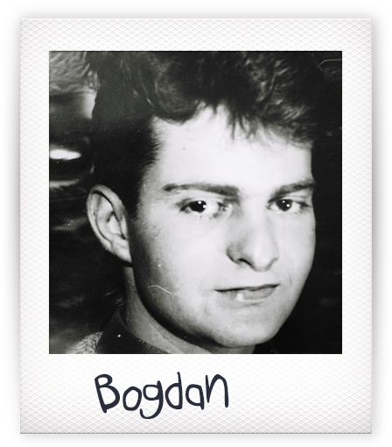
C’était un jour de décembre à la fin des années 1970. Je m’apprêtais à aller à l’école pour les cours de l’après-midi, lorsque la fille des voisins, âgée de 4 ans, est revenue du jardin d’enfants avec son grand-père. Elle était bouleversée, ses yeux étaient gonflés de larmes et elle pouvait à peine parler.

"Que s’est-il passé, Ana ?", a demandé la mère inquiète. La petite n’a pas répondu, le Papy oui : "aujourd’hui un clown est venu au jardin d‘enfants et a apporté les cadeaux de Noël." Ana a interrompu son grand-père et crié en pleurant amèrement : "ils nous ont dit que le Père Noël était mort…" Le grand-père a continué à raconter : "…et que les cadeaux venaient du camarade et de la camarade Ceausescu auxquels les enfants devraient envoyer une lettre de remerciements".
Je suis resté muet, incapable de dire un mot pour consoler Ana. Je savais que cette situation était très critique pour ses parents et ses grands-parents. Qu’auraient-ils dû expliquer à l’enfant ? Que le Père Noël n’existait pas ? Et confirmer un mensonge comme quoi les cadeaux venaient des Ceausescu ?
Lorsqu’Ana est entrée au cours préparatoire, elle était à nouveau convaincue que le Père Noël était bien vivant et qu’il lui apporterait, à elle ainsi qu’à tous les enfants, des tas de beaux cadeaux dès le mois de décembre à venir.

Bogdan, 53 ans
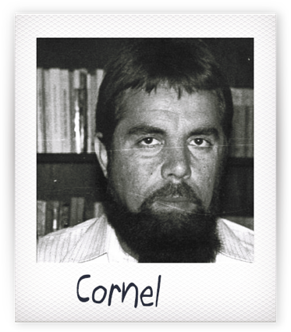

Ce souvenir remonte au début des années 80. Je travaillais comme chercheur à l‘Institut INCREST qui recrutait d’office les meilleurs mathématiciens de Roumanie. Il avait été fondé par la fille de Ceausescu, Zoia, après que son père eût décidé sans aucun motif de fermer l’Académie des Mathématiques.

Plusieurs collègues et moi-même avons demandé l’autorisation de nous rendre en Pologne pour participer à un très important congrès de mathématiciens. Il ne nous restait plus que quelques jours jusqu’au départ prévu et les formalités de voyage traînaient.

Finalement, peu de temps avant la date fatidique, les documents nécessaires nous ont été remis et nous avons pu nous rendre en Pologne. Au bout d’un certain temps, un collègue m’a fait comprendre à mots couverts la raison de ce retard : moi. C’était moi le problème. Les autorités compétentes pour les voyages à l’étranger ne voulaient pas me laisser partir – même pas pour un autre pays communiste comme la Pologne !
C’est plus tard que j’ai compris en quoi je représentais un problème : dans un dossier compilé par la Securitate, il était mentionné : 1. que j’avais refusé d’entrer dans la Securitate après mon bac. Et 2 : que je n’avais pas voulu adhérer au Parti Communiste pendant ma première année à l’université. J’étais donc à leurs yeux un camarade qui n’était pas fiable voire même un traître potentiel. Je n’avais obtenu le droit de sortir que parce que Zoia Ceausescu avait plaidé en ma faveur. C’était une personne bien, contrairement à son criminel de père.

Cornel, 64 ans
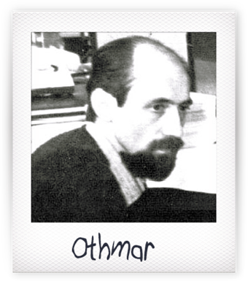
En tant qu’électrotechnicien, j’ai construit à l’époque des antennes TV -pour ceux qui pouvaient se les payer comme les gens de la Securitate. Tu ne pouvais acheter nulle part des paraboles, elles étaient fabriquées clandestinement dans les usines. Rien que la petite pièce, qui permet de recevoir le signal, coûtait alors autour de 900 Deutsche Mark soit environ 65 000 Lei en monnaie roumaine. Soit le prix d’une voiture. Un simple mortel n’aurait jamais pu s’offrir ça.

D’où provenait tout cet argent de la Securitate ? Il provenait de sources officieuses. Entre corruption et pots-de-vin, c’étaient des sommes considérables qui s’accumulaient ainsi chez les membres de la Securitate. Voilà pourquoi ils pouvaient se payer des paraboles.

J’ai eu alors l‘occasion de voir dans quel luxe ces gens-là baignaient. Dès que tu arrivais dans leurs maisons, tu te disais tout de suite : ah oui, c’est un autre monde ! Je me souviens très bien d’une certaine salle de séjour : tous les meubles étaient fabriqués en bois massif, des essences nobles. Ils avaient été vernis, pas juste peints.
Tout l’ensemble était assorti, la table allait avec le buffet, c’était des beaux tapis, et la vaisselle et tout et tout. Tandis que les gens normaux avaient des meubles en aggloméré. La colle ne tenait pas bien et si tu t’asseyais sur un canapé, il fallait faire attention de ne pas passer au travers et de te retrouver sur les ressorts.

J’ai été par contre une autre fois dans un appartement, si on peut le qualifier d’un tel nom. Il y avait une seule pièce et une salle d’eau-WC qui servait aussi de cuisine. Vivaient là un homme, une femme et trois ou quatre enfants. Ils m’avaient fait venir pour réparer la télé. Une fois enlevé le couvercle, j’ai vu sortir une nuée de cafards je pense. Cela m’a profondément marqué, et je le suis encore, de voir des conditions pareilles. Des mondes séparaient ceux de la Securitate de ces simples citoyens.

Othmar, 59 ans

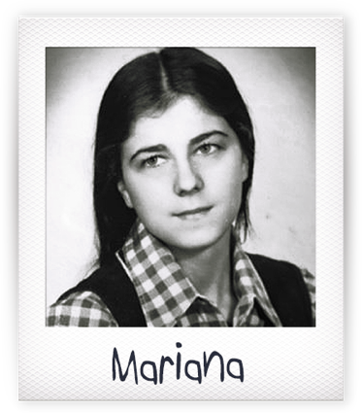
En 1974, mon père et l’un de mes frères ont rendu visite à de la famille en Allemagne de l’ouest. Ils y ont obtenu l’asile politique. Ma maman et deux de mes autres frères ont déposé à leur tour une demande de sortie du territoire... qui a été refusée !

Lorsque en mai 1975, Nicolae Ceausescu était censé venir dans une ville voisine, ma maman et moi avons mis un plan au point : nous lui avons écrit chacun une lettre en le priant de bien vouloir faire avancer notre regroupement familial. J’ai pris les deux lettres et je me suis rendue dans la ville en question. Je me suis mêlée à la foule des pionniers et des écoliers du coin pour pouvoir rencontrer personnellement Ceausescu. Lorsque sa limousine noire rutilante est arrivée à ma hauteur, je suis sortie du rang. N. Ceausescu m’a tendu sa main, m’a pris dans ses bras et m’a annoncé que j’aurais bientôt une réponse.
J’ai alors été arrêtée sur-le-champ par la Securitate. Mais j’ai continué avec beaucoup de courage et un bel esprit tactique sur ma lancée. Comme à cette époque, j’étais encore mineure, j’ai été relâchée le jour même. Tard le soir, j’ai retrouvé ma maman qui m’a serrée fort dans ses bras.

En septembre 1979, nous avons été autorisées à quitter la Roumanie – en versant un dépôt de garantie de 10 000 Deutsche Mark et à des conditions draconiennes. Nous n’avions le droit d’emporter que 27 kg de bagages par personne. Aujourd’hui nous vivons en famille, nous sommes contents et en bonne santé.

Mariana, 60 ans
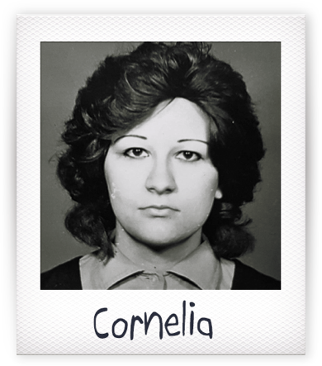
Le souvenir - en fait le plus gros cauchemar de ma vie – c’était le froid.

C’était dans les années 80. C’était l’époque de l’industrialisation forcée et de la construction de la "Casei Poporului", la Maison du Peuple, en fait le Palais du Parlement. La plupart des ressources énergétiques étaient mobilisées pour ces deux projets, obligeant la population à se sacrifier. Une idée inconcevable pour un Européen de l’ouest ! Concrètement, cela voulait dire que dans les immeubles de bureau, le chauffage était rare. Et des températures à l’intérieur de 10 à 14 degrés, très fréquentes. Il faisait tout aussi froid dans les appartements et il n’y avait de l’eau chaude que de temps en temps, souvent seulement le week-end. L’approvisionnement en gaz ne fonctionnait que quelques heures la nuit – ce qui supposait de moins dormir pour profiter de l’occasion pour faire la cuisine. En préparant les maigres rations de nourriture que mon père réussissait à dénicher après avoir fait des queues interminables.
Tout cela a aussi eu des effets désastreux sur ma santé. À 28 ans, j’ai eu une méningite. Dieu soit loué, j’ai été soigné par d’excellents médecins, Dieu soit loué, ils avaient de la pénicilline à l’hôpital. Ce qui m’a sauvé la vie.

Tout ce que les militants du Parti trouvaient alors à nous dire, c’était - alors que nous étions déjà emmitouflés avec manteaux chauds, gants et écharpes pour travailler - : "Mettez donc un manteau de plus !". Aujourd‘hui encore, de nombreux ouvriers de l’époque souffrent de maladies chroniques, pendant que les touristes admirent la Maison du Peuple. Sauf que comme pour les pyramides d‘Égypte, personne ne se souvient plus du sacrifice de tous ces gens et de ce qu’ils ont enduré pour construire cet édifice monstrueux.

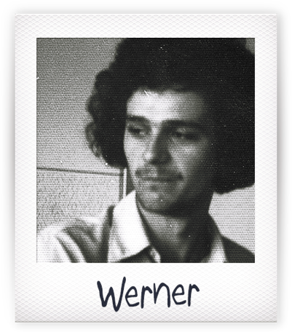
Cornelia, 64 ans
L‘été 1971, j’étais en quatrième à l’École Allemande de Resita dans l’ouest de la Roumanie. C’est dans ma ville natale que les premiers hauts fourneaux ont commencé à fonctionner en 1771. On y a fabriqué du fer, puis de l’acier à l’usine sidérurgique. À mon époque, environ 25 000 personnes travaillaient aux aciéries ou fabriquaient des machines-outils.

Ceausescu répugnait à venir dans cette région, car déjà dans les années 1970 la Roumanie occidentale avait les yeux tournés plutôt vers Vienne, Belgrade et Budapest que vers Bucarest où le Parti Communiste agissait à sa guise. Mais en 1971, le président a flairé l’occasion de se mettre en avant comme celui qui allait moderniser la filière de l’acier et s’est donc rendu dans les montagnes du Banat pour une "visite de travail". La population ne manifestant pas un enthousiasme délirant à cette nouvelle, le Parti a donné l’ordre à tous les écoliers et écolières de se planter sur les trottoirs le long du cortège pour l‘acclamer, alors même que la date du 3 juillet tombait pendant les vacances.
Vêtus d’une chemise blanche et foulard rouge de pionnier au cou, nous avons donc été contraints de nous pointer à l‘école. Notre professeure principale est arrivée et nous a appris à crier "Ceausescu PCR" tout en agitant nos fanions, dès que notre "grand Conducator" serait en vue. Le directeur de l’école est passé nous voir et a souhaité entendre un aperçu de nos futurs vivats -sauf que personne dans la classe n’a voulu ouvrir la bouche. Alors, il nous a menacés de représailles, de la "Securitate" et d’autres mesures disciplinaires. Lorsqu’il a insisté une seconde fois pour que nous répétions les hourrahs, pas un seul d’entre nous n’a réagi. Alors il est parti et n’a plus jamais évoqué cet incident. Il n’a, je pense, jamais fait aucun rapport à ce sujet, car il aurait été sans doute le premier à tomber dans le collimateur de la Securitate.

Werner, 60 ans
La révolution roumaine
Les émeutes contre le pouvoir communiste commencent en décembre 1989, après presque 40 ans de régime oppressif en Roumanie. Les affrontements sont violents entre partisans du régime et ses opposants. Difficile de savoir qui, exactement, se bat contre qui, et s’il s’agit d’un coup d’État. Le 22 décembre, Nicolae et sa femme Elena Ceausescu prennent la fuite, avant d'être arrêtés par l’armée. Le 25 décembre, ils sont accusés de génocide devant un tribunal militaire improvisé. Le couple est abattu le jour même par un peloton d'exécution. Cette révolution fut la plus sanglante d’Europe de l’Est, faisant plus d’un millier de victimes.

La Roumanie aujourd'hui
Depuis 2007, la Roumanie est membre de l’Union européenne. Pourtant la population n’en a pas fini avec l’héritage du communisme : pauvreté, corruption, chômage sont encore d'actualité. En 2014, Klaus Johannis, issu de la minorité allemande de Transylvanie, est élu président. Mais depuis 2017, les manifestations contre la corruption des politiques se multiplient. Jusqu’à aujourd’hui, la révolution de 1989 n’a pas fait l’objet d’un véritable travail d’analyse et de mémoire.

Pour répondre aux questions, aidez-vous des « connaître », en annexe.

Je conceptualise la notion d’État

Comment l’État de Roumanie gérait il la nation à l’époque de Ceausescu ?
- Rationnement de nourriture
- Restrictions d’eau, de gaz et d’électricité
- Répression, torture, pas de respect de la vie privée
- Soins de santé peu bienveillants, avortement interdit
- Propagande
- Corruption
- Pauvreté de la population
- Conditions de travail difficiles, population sacrifiée pour des projets colossaux
- Richesse des dirigeants et de la Securitate face à la pauvreté de la population

Régime oppressif, dictature

Quelles différences fais-tu par rapport à la définition de « l’État » vue dans la 1ère activité ?
La Roumanie de Ceausescu n’est pas démocratique et ne représente pas l’intérêt général. L’État ne s’arrête pas au pouvoir régalien mais gère tout, jusqu’à la vie privée de ses citoyens.

J’identifie différentes conceptions de l’État

Quelle est la conception de l’État de la Roumanie à cette époque ?

État partisan – communiste (devenu dictature (voir question suivante))

J’identifie des conceptions opposées au principe de l’État

Cite des conceptions opposées au principe de l’État ?

Dictature (lien avec UAA6 « Le citoyen et l’État » du cours de FSE)
Anarchisme
Communisme (en effet, philosophie controversée du fait des nombreuses dictatures qui ont pris naissance à travers elle, alors que, à la base, l’idée ne semblait pas nécessairement mauvaise).

J’identifie et je questionne les différents domaines d’intervention de l’État
Comment intervenait l’État en Roumanie avant 1989 (les différents domaines d’intervention) ?

Santé
Armée
Police – Espions
Économie – commerce
Vie privée
…

Fiche « Faire le point » (voir annexe)

Rendez-vous dans l’annexe « connaître » pour illustrer ces concepts à l’aide d’exemples

ACTIVITÉ 3 : STREETPHILOSOPHY DE ARTE

Par groupe de 4 élèves, choisissez (avec l’accord de votre professeur) une vidéo de Streetphilosophy et résumez-la de manière originale (il peut s’agir d’une carte mentale ou d’une affiche) et présentez votre travail à la classe en 3 minutes.

Exemple de capsules évocatrices pour illustrer le sujet :

https://rutube.ru/video/b73aec0126e8a84d71ff54c7e7127787/ Défends la liberté !
« À quelle part de liberté est-on prêt à renoncer pour être mieux protégé ? Déambulations philosophiques dans Berlin.
Si nombre d’entre nous sont désormais prêts à être surveillés par l’État ou via les réseaux sociaux, d’autres s’insurgent contre ces intrusions dans leur sphère privée, voire intime. À quelle part de liberté est-on prêt à renoncer pour être mieux protégé ?
Jusqu’où accepter le contrôle de ses déplacements, opinions politiques, modes de consommation, goûts et relations amicales ou amoureuses ? Jonas se fait accompagner par le garde du corps et ancien militaire Jack. La rencontre avec le jeune philosophe Christian Uhle ouvre la réflexion sur le rôle de l’État dans la sauvegarde des libertés individuelles, avant une balade en bateau sur la Spree avec Geraldine de Bastion, laquelle milite pour une liberté maximale sur Internet et dénonce les dérives possibles à l’ère du tout-numérique. Dernière étape à la frontière germano-polonaise, où des villageois ont constitué une milice pour pallier les défaillances de l’État en matière de sécurité. »

Voici un exemple d’affiche réalisée sur Canva pour cette capsule (à ne pas montrer aux élèves avant de faire l’exercice) :

https://rutube.ru/video/95ce7b81163ca3f64979ff0fc275a140/ Indigne-toi !
« Faut-il s'indigner ? Faut-il se soucier des autres ? Pour trouver des réponses, Jonas Bosslet dialogue avec un prêtre, une militante du parti de gauche Die Linke, un philosophe et le patron d'un site Internet devenu millionnaire qui croit que les progrès techniques rendent le monde meilleur.
Pour la génération Y, la religion, la politique et les idéologies n'apportent aucune réponse. Alors que des hommes, des femmes et des enfants meurent de faim, subissent des tortures ou se noient en Méditerranée, faut-il se sentir responsable de leur sort, s'engager, manifester ? »

https://rutube.ru/video/0898ca5268b21b57a57946b17dd96e22/ Retour à la nature !
« En nous conviant à une cérémonie méditative au pied d’un vieux chêne, le chaman Manuel Breuer veut nous reconnecter avec notre identité de mammifère. De son côté, le philosophe Klaus met en garde contre l’illusion véhiculée par les idéologies prônant un retour à la nature. Même dans les temps primitifs, les humains n’ont jamais vécu à l’état sauvage : ils ont toujours cherché à faire société. Au lieu d’opposer nature et culture, ne faut-il pas plutôt chercher à apprivoiser une nature hostile pour vivre en harmonie avec elle ? »

https://rutube.ru/video/d30b3a7398c2c3e7d8728c8d7f622db8/ Ne rêve pas !
« Le pragmatisme a le vent en poupe. Faut-il pour autant s’accommoder du monde comme il va et renoncer à ses rêves ? Jonas Bosslet interroge avec légèreté et sérieux le principe de réalité.
En rencontrant successivement une jeune patineuse artistique, Miriam, un philosophe, Christian Uhle, un jeune Australien bohème, Matt Nimo, et le rabbin Walter Rothschild, également artiste de cabaret. »

Profite des concepts évoqués dans ces vidéos pour faire des liens avec les « connaître » si c’est possible.

Fiche « Faire le point » (voir annexe)

ACTIVITÉ 4 : IDÉOLOGIE

Par trois, réalisez une affiche/infographie sur l’une des idéologies suivantes (proposez votre propre liste, en lien, si possible, avec l’actualité afin que les élèves puissent accrocher à ce qu’ils connaissent ou ce qu’ils ont entendu) :

Anarchisme
Communisme
Fascisme
Féminisme
Libéralisme
Marxisme
Socialisme

Sur cette infographie, vous indiquerez, au minimum :
- les grandes dates
- les noms des principaux « penseurs »
- la pensée
- les avantages et les critiques
- le noms de pays dont c’est l’idéologie
- les slogans (si ils existent)
- les « logos » (si ils existent)

N’hésitez pas à utiliser l’application CANVA qui est très riche pour faire de belles réalisations !

Profite des concepts évoqués dans ces vidéos pour faire des liens avec les « connaître » si c’est possible.

Fiche « Faire le point » (voir annexe)

PROCESSUS – TRANSFÉRER

J’OPTE HYPOTHÉTIQUEMENT POUR UN SYSTÈME POLITIQUE ET JE JUSTIFIE CETTE PRISE DE POSITION :

Activité : Mon pays idéal est …

Cette activité est proposée par Maxime Girard (professeur de Fle) sur le site LesZexpersFle.
L’idée est de créer son pays de rêve avec sa géographie de rêve, son climat de rêve, ses institutions de rêve, ses lois de rêve, ses problèmes de rêve, etc.
La fiche (en annexe) doit être vue comme un canevas. N’hésitez pas à vous l’approprier, la modifier. On y trouvera la question du régime politique, des grands évènements fondateurs, des droits, de la religion, des personnages célèbres, du costume traditionnel, etc…
Cette activité de création peut se faire en petit-groupe ou tous ensembles.
On peut prévoir un travail de recherche à la maison pour la préparation et une présentation orale.

Lien possible avec EDM 1e degré, utopie d’une commune (programme D/2008/7362/3/40)
Lien possible avec FRANÇAIS « prendre une position au sein de la classe »
argumentaire/dissertation

Insistez particulièrement sur la justification du choix du système politique puisque c’est l’objet de cette unité.

 Fiche « Faire le point » (voir annexe)

Profite des concepts évoqués dans ces vidéos pour faire des liens avec les « connaître » si c’est possible.

Outil 2

Faisons le point
Ton prénom et ton nom : ……………………………………..
Pour chaque activité, nous vous proposons de faire remplir cette fiche par l’élève pour garder une trace et pour que l’élève puisse « évoquer » et donc ancrer les notions.

N’oubliez pas de faire en sorte qu’il revienne régulièrement sur les « connaître ».

Activité : …………………………………………………….
Date : …
Réalisée au cours de : …

Comment te sens-tu ?

Qu’as-tu préféré ? Pourquoi ?

Qu’as-tu appris ?

Comment pourrais-tu aller plus loin ?

Cette démarche/ce processus, je la/le garde car cela pourra toujours m’aider pour :

OUTIL 3

Processus Connaître

Cet outil « processus Connaître » est une suggestion. Nous avons souhaité séparer le processus « connaître » du processus « appliquer » et du processus « transférer » pour faciliter la recherche et la maniabilité.
Des allers et retours seront nécessaires pour garder le sens de la démarche qui consiste à connecter des concepts à des réflexions philosophiques.
Les "exemples" qui apparaîtront au fur et à mesure dans le document ne suffisent souvent pas pour illustrer les concepts. Ils évoquent des situations qui doivent être questionnées au regard du travail de conceptualisation. En effet, la démarche philosophique cherche notamment à éviter les réductions trop simplistes.

Les définitions reprises dans cet outil ne sont pas à considérer comme « sans pareilles ». Soyez libres de les adapter. Elles sont davantage des pistes pour alimenter la réflexion. En effet, la plupart des termes peuvent être définis différemment selon les contextes et disciplines. Les propositions mentionnées sont une base pour vous faciliter la tâche et ne constituent en rien une obligation.

UAA 3.1.4. Liberté et responsabilité
COMPÉTENCE : PROBLÉMATISER LES CONCEPTS DE RESPONSABILITÉ ET DE LIBERTÉ COMME CONDITIONS DE POSSIBILITÉ DE L’ENGAGEMENT INDIVIDUEL ET COLLECTIF

Exemples – Contre-exemples

Pour chaque définition, trouve un exemple ou un contre-exemple (en lien avec les activités ou pas) pour illustrer, ancrer et évoquer le concept.

Liberté
La liberté est l'état d'une personne ou d'un peuple qui ne subit pas de contraintes, de soumissions, de servitudes exercées par une autre personne, par un pouvoir tyrannique ou par une puissance étrangère. C'est aussi l'état d'une personne qui n'est ni prisonnière ni sous la dépendance de quelqu'un.
La liberté peut être définie de manière positive comme l'autonomie et la spontanéité d'une personne douée de raison. La liberté est la possibilité de pouvoir agir selon sa propre volonté, dans le cadre d'un système politique ou social, dans la mesure où l'on ne porte pas atteinte aux droits des autres et à la sécurité publique.

[À conceptualiser plutôt qu'à définir. Aucune définition de la liberté n'est satisfaisante pour tous.]

Exemples : libre de faire des choix, liberté d’expression, de presse, de culte, démocratie, etc.
Contre-exemples : victime d’harceleurs, victime d’un accident, esclave, non choix de ses études, dictature, citoyen d’un pays qui exerce trop de surveillance, etc.
Atteintes aux droits : ne pas tuer, ne pas voler, code de la route, règlement, droit à l’image, droit d’auteur, etc.

Liens possibles avec le cours de FSE (formation sociale et économique) dans les UAA6 « Le citoyen et l’État » quand on parle la Corée du Nord et dans l’UAA4 « Interactions médiatiques » lorsqu’on évoque les droits et obligations dans les réseaux sociaux et dans la presse.

Déterminisme socioculturel
Le déterminisme socioculturel est un concept sociologique qui formule l'hypothèse de la primauté de la société sur les comportements individuels. Les déterministes affirment en effet que les comportements humains sont le fruit de l'influence sociétale. En conséquence, l'individu ne choisit pas son action, il est contraint à la réaliser sous le poids de la société ; il n'est pas réellement libre d'agir comme il l'entend.

Exemples : Choix de son parcours professionnel, choix de son orientation sexuelle, choix de sa façon de s’habiller, de se comporter, etc.

Contre-exemples : Les marginaux, les esprits « rebelles », les personnes qui veulent se différencier, les lanceurs d’alerte, etc.

Responsabilité morale
La responsabilité morale est la nécessité pour une personne de répondre de ses intentions et de ses actes devant sa conscience.
C'est la capacité pour la personne de prendre une décision en toute conscience, sans se référer préalablement à une autorité supérieure, à pouvoir donner les motifs de ses actes, et à pouvoir être jugé sur eux.
Une autre caractéristique de la responsabilité morale est qu'il n'y a pas prescription. Contrairement à la loi civile, la responsabilité morale survit perpétuellement à l'action, pouvant prendre la forme de remords ou de contentement.

Un prolongement sera sans doute nécessaire. Comment la conscience est-elle éclairée ? Quels sont ses critères de jugement ? Chacun peut-il décider seul de ses propres critères de jugement moral ?

Exemples où elle n’est pas engagée : honnêteté, etc.
Exemples où elle est engagée : tromperie, arnaque, vol, harcèlement, etc.

Liens possibles avec le cours de FSE (formation sociale et économique) dans l’UAA1 « Normes et société » lorsqu’on évoque les normes sociales (contrairement aux normes juridiques).

Responsabilité juridique
La responsabilité juridique est l’obligation de répondre de son comportement devant la justice et d’en assumer les conséquences civiles, administratives, pénales et disciplinaires soit envers la justice soit envers la société.

Exemples où elle n’est pas engagée : payer ses impôts, ne pas rouler en ayant bu, ne pas voler, etc.
Exemples où elle est engagée : renverser un piéton, voler, tuer, blesser, harceler, faire une faute professionnelle, ne pas respecter le droit à l’image, etc.

Liens possibles avec le cours de FSE (formation sociale et économique) dans l’UAA1 « Normes et société » lorsqu’on évoque les responsabilités civile et pénale.

Responsabilité individuelle : vol, crime, ne pas respecter le code de la route, délinquance, choisir de consommer bio, etc.
Responsabilité collective : acheter des produits issus de commerce équitable, délinquance en groupe, harceler en groupe, etc.
Responsabilité locale : décision d’une administration communale, d’une région ou d’un pays parmi une plus grande entité, ne pas respecter l’environnement, acheter localement, etc.
Responsabilité globale : dégâts ou fraude des multinationales, choix et décisions de faire la guerre, ne pas respecter l’environnement au niveau de l’entreprise, vendre des produits équitables, bio,…

La responsabilité individuelle disparait-elle dans la responsabilité collective ? Questionnez le rapport entre les deux.

Liens possibles avec le cours de FSE (formation sociale et économique) dans les UAA3 « La consommation » quand on parle de la mondialisation et dans l’UAA1 « Normes et société» lorsqu’on évoque la délinquance, par exemple.

Engagement
Acte par lequel on s'engage à accomplir quelque chose : promesse, convention ou contrat par lesquels on se lie.

[La définition étant restreinte, n’hésitez pas à conceptualiser : Qu'évoque "l'engagement" pour les élèves ? Payer de sa personne, faire des choix, prendre un risque, exercer sa liberté, poursuivre un objectif, persévérer ...?]

Exemples : Contrat (travail, remboursement d’un prêt, etc.), fidélité, etc.
Contre-exemples : Démission, rupture de contrat, divorce, etc.

Engagement – Résistance
La résistance caractérise, en psychologie sociale, l'aptitude qu'ont les êtres humains à affronter toute situation qui leur paraît illégitime. Elle désigne la possibilité que chacun a de ne pas se soumettre. Il s'agit d'un phénomène universel que chacun, quels que soient sa culture, ses groupes d'appartenance, son âge, son genre, sa position hiérarchique ou autre est capable de mettre en place.

[Questionnez le rapport entre l’engagement et la résistance.]

Exemples : Résistance en temps de guerre, porter plainte, féminisme, lutte contre le racisme, réaction à une interro « surprise », etc. …………………………………………………………………………………………………
Contre-exemples : Collaborer en temps de guerre, ne pas réagir face à de la violence ou à une injustice

Exemple d’activités : visionner le film « Les Suffragettes » de s. Gavron (2015)
Exemple d’applications : proposer un TFE ou Travail de groupe dont le choix du thème est celui-là.

Engagement – Indignation
L'indignation est un sentiment qui s'apparente à la colère et qui s'exprime en particulier lorsqu'une personne se sent atteinte dans sa dignité.

[Questionnez le rapport entre l’engagement et l’indignation.]

Exemples : Féminisme, lutte contre le racisme, lutte contre l’homophobie, les manifestations pour l’accueil des migrants, etc.

Exemple d’activités : Projet Amnesty, film ou reportage, …
Exemple d’applications : proposer un TFE ou Travail de groupe dont le choix du thème est celui-là.

Engagement – Solidarité
La solidarité est le lien social d'engagement et de dépendance réciproques entre des personnes ainsi tenues au bien-être des autres, généralement des membres d’un même groupe liés par une communauté de destin (famille/s, village/s, profession/s, entreprise/s, nation/s, etc.).

[Questionnez le rapport entre l’engagement et la solidarité. Notamment, il arrive qu'on soit solidaire d'un groupe en vue de faire du mal à autrui (bouc émissaire, harcèlement ...)]

Exemples : Lutte pour le bien-être des réfugiés, s’engager en politique, devenir militant, devenir membre d’une association caritative, etc.
Contre-exemples : ne rien partager, ne rien donner, ne pas aider…

Liens possibles avec le cours de FSE (formation sociale et économique) dans l’UAA5 « Le marché du travail » lorsqu’on évoque les syndicats.
Exemple d’activités : Projet Amnesty, film ou reportage, …
Exemple d’applications : proposer un TFE ou Travail de groupe dont le choix du thème est celui-là.

C'est le rapport entre liberté et responsabilité qu'il est essentiel de problématiser, de questionner. Les conceptualisations doivent servir à questionner ce rapport, à partir de situations, d'exemples.

UAA 3.1.5. Participer au processus démocratique
COMPÉTENCE : PARTICIPER À LA VIE DE LA CLASSE/DE L’ÉCOLE DANS LE RESPECT DE L’ÉGALITÉ DE DROIT ET PROBLÉMATISER LE PROCESSUS DÉMOCRATIQUE

Pour chaque définition, trouve un exemple/un contre-exemple (en lien avec les activités ou pas) pour illustrer, ancrer et évoquer le concept.

Égalité de droit
L’égalité devant la loi ou égalité en droit est le principe selon lequel tout individu doit être traité de la même façon par la loi. Aucun individu ou groupe d'individus ne doit donc avoir de privilèges garantis par la loi.

Exemples : Peu importe le genre, la nationalité, la conviction religieuse, la couleur, la sexualité, le niveau socio-économique, la culture, etc. chacun sera jugé de la même façon et chacun aura les mêmes droits… [Faites-les réfléchir à : « Que signifie être jugé de la même façon ? » « A quoi sert un avocat ? » « Qu'en est-il des circonstances atténuantes ? »]
La Déclaration universelle des droits de l'homme affirme sur l'égalité devant la loi dans l'article 7 que « Tous sont égaux devant la loi et ont droit sans distinction à une égale protection de la loi.

Contre-exemple :
À côté il existe une irresponsabilité parlementaire, les articles 59 et 120 de la Constitution instaurent un régime d'inviolabilité parlementaire pour toutes les infractions commises par un parlementaire dans ou en dehors de l'exercice de ses fonctions.
Pendant toute la durée de la session, un parlementaire ne peut, en matière répressive, être arrêté, être renvoyé ou cité directement devant une cour ou un tribunal, qu'avec l'autorisation de la chambre dont il fait partie. [Qu’est-ce qui justifie cela ?]

Contre-exemple :
Droit de vote pour les femmes, seulement en 1948 !

Participation politique
La participation politique désigne les procédures, démarches ou tentatives faites pour donner un rôle aux individus dans la prise de décision affectant la communauté ou l'organisation dont ils font partie.

Exemples : Démocratie participative en Suisse, à Grenoble, etc.
………………………………………………………………………………………………………………………………………

Devoir de participation – Droit à la non-participation
Devoir de participation : en Belgique, le vote est obligatoire (malgré l’obligation, il y a encore un taux d’abstention cependant).
Droit à la non-participation : en France, le vote n’est pas obligatoire. Aux élections présidentielles de 2017, le taux d’abstention était de 25% …

Démocratie directe
La démocratie directe est l'une des formes premières de la démocratie dans laquelle le peuple exerce directement le pouvoir politique, alors que dans une démocratie représentative, il l'exerce de manière indirecte.

Exemple : comme indiqué dans la vidéo (« Le Miracle Suisse »), le Suisse a des représentants mais les citoyens ont le droit de lancer des référendums

Démocratie représentative
La démocratie représentative, appelée aussi "démocratie délégative", est l'une des formes de la démocratie dans laquelle les citoyens expriment leur volonté par l'intermédiaire de représentants élus à qui ils délèguent leurs pouvoirs. Ces élus, qui représentent la volonté générale, votent la loi et contrôlent éventuellement le gouvernement.

Exemples : le système politique belge ou européen, les délégués de classe,…

Démocratie participative
La démocratie participative désigne l'ensemble des dispositifs et des procédures qui permettent d'augmenter l'implication des citoyens dans la vie politique et d'accroître leur rôle dans les prises de décision.
(Elle trouve son fondement dans les lacunes de la démocratie représentative :
- parlement non représentatif de la diversité de la société,
- éloignement des élus du terrain et de la réalité quotidienne,
- sentiment pour les citoyens de ne pas être compris des politiciens,
- méfiance envers les hommes politiques,
- faiblesse des contre-pouvoirs,
- augmentation de l'abstention...)

Exemples :
Projet « Réinventons Liège » http://www.reinventonsliege.be
Ville de Grenoble https://www.youtube.com/watch?v=x0G79WjYuvQ
Participer à la rédaction d’un décret via le site du Parlement https://decret-tous.parlement-wallonie.be ………………………………………………………………………………………………………………………………………

Consensus
Un consensus est un accord parmi les membres d'un groupe, pouvant permettre de prendre une décision sans vote préalable. Bien que le consensus désigne un accord unanime, ou plutôt l'absence d'opposition, l'usage récent en fait parfois l'opinion ou le sentiment d'une forte majorité. Le consensus comme méthodologie de prise de décision cherche à mettre l'accent sur la validité de l'opinion de chaque participant et se refuse à entériner un choix qui n'aurait pas au moins l'accord de tous.

Le consensus est dit :
- parfait ou absolu s'il ne recueille aucune opposition,
- simple s'il bénéficie d'une large majorité.

Pour résoudre votre problème en classe, avez-vous dû passer par un vote ou bien avez-vous trouvé un consensus avant ?

Compromis
Un compromis est un arrangement dans lequel deux (ou plusieurs) parties font des concessions mutuelles dans le but d'arriver à une collaboration, ou en vue d'obtenir une majorité dans un groupe. C'est le résultat d'une négociation entre les parties en présence où chacune aura fait des concessions pour arriver à une solution commune qu'elles devront conjointement exécuter.

« Compromis à la belge » (extrait de « Oui mais non, le compromis à la belge » https://www.youtube.com/watch?time_continue=55&v=nYa2ECKI-wQ). Le documentaire entier : https://www.youtube.com/watch?v=0N_COgSkRBI

Dissensus
Le dissensus est une divergence de sentiments, de pensées, dissentiments, absence de consensus.

Avez-vous senti naître un dissensus pendant votre débat en classe ?……………………………………………

RÉfÉrendum
Un référendum est un vote direct de l'ensemble des électeurs d'un État ou d'une collectivité locale qui se déterminent sur une proposition de nature législative ou constitutionnelle à l'initiative du pouvoir exécutif ou des citoyens, selon les modalités définies par la loi. Les choix possibles étant oui ou non, le projet soumis au vote est soit accepté, soit rejeté. Le référendum permet d'obtenir l'aval du peuple sur les grandes questions de société ou institutionnelles.

Vidéo illustrant le système politique suisse……………………………………………………………………………..

Suffrage
Un suffrage est un avis, un jugement ou une déclaration favorable de son opinion, un vote, exprimés lors d'une délibération ou d'une élection.
Les suffrages sont dits :
- exprimés lorsqu'ils correspondent à un choix précis autorisé,
- blancs quand ils n'expriment aucun choix,
- nuls quand ils sont contraires à la loi électorale.

Le résultat des votes aux élections…

Éthique de la discussion
L'éthique en matière de discussion, de communication et de débat est une réflexion sur les conditions de possibilités minimales de compréhension mutuelle des hommes en situation d'échange verbal.

As-tu déjà vu des débats « respectueux » ou au contraire « troublé». À propos de quoi ?…

Leadership
Le leadership est l'influence politique, psychologique, sociale, etc. d'un individu ou d'un groupe d'individus sur un groupe ou un autre groupe. Le leader a des compétences personnelles qui lui confèrent une différence et qui lui permettent d'être écouté et suivi par un groupe de personnes.

Positifs : Barack Obama, Nelson Mandala, Martin Luther King, … http://fortune.com/worlds-greatest-leaders/
Négatifs : Hitler, … https://www.thetoptens.com/worst-world-leaders/

Liens possibles avec le cours de FSE (formation sociale et économique) dans les UAA6 « Le citoyen et l’État » quand on évoque la Corée du Nord.

UAA 3.1.6. L’état : pourquoi, jusqu’où ?
COMPÉTENCE : PROBLÉMATISER LE CONCEPT D’ÉTAT ET OPTER HYPOTHÉTIQUEMENT POUR UN SYSTÈME POLITIQUE ET JUSTIFIER CETTE PRISE DE POSITION

Exemples – Contre-exemples
Pour chaque définition, trouve un exemple ou un contre-exemple (en lien avec les activités ou avec ton expérience ou avec tes recherches) pour illustrer, ancrer et évoquer le concept.

État

Collectivité politique indépendante et souveraine. Ensemble de pouvoirs politiques et de pouvoirs publics qui organisent cette collectivité.

Plusieurs éléments doivent être réunis pour qu'un État soit constitué. Les éléments essentiels sont :
– un territoire propre à l'État, délimité par des frontières qui assurent son indépendance ;
– une population, qui ne doit pas nécessairement être homogène sur les plans culturel, linguistique, religieux, social… ;
– des institutions politiques, et au minimum un gouvernement qui a seul le droit de recourir à la force pour imposer le respect des lois. Selon les cas, ce « monopole de la violence légitime » dont l'État se prévaut est reconnu par la population, ou ne se maintient que par la tradition ou par la violence exercée par le pouvoir.

Ou
Autorité politique souveraine, civile, militaire ou éventuellement religieuse, considérée comme une personne juridique et morale, à laquelle est soumise un groupement humain, vivant sur un territoire donné

Exemples : Roumanie, Allemagne, Corée du Nord, Belgique, Etats-Unis,…
Contre-exemple : État-Islamique

Liberté négative et liberté positive
La distinction entre liberté positive et liberté négative est une distinction philosophique entre deux conceptions de la liberté politique qui sont susceptibles d'entrer en conflit.

La liberté négative se représente comme celle où il y a absence de contraintes. Tout être humain est libre comme propriétaire de sa personne uniquement si sa liberté n'est point déterminée par quelqu'un d'autre. Ainsi, l'individu n'est pas un être social, il est un être autofondé. La politique ne sert en fait qu'à protéger ses libertés individuelles pour assurer son autonomie.

La liberté positive, quant à elle, n'est possible que si elle se concrétise en collectivité. Je suis libre lorsque je participe à l'élaboration de la loi.
Cette liberté est donc interprétée comme capacité d'agir et ne peut se réaliser que collectivement. L'individu est donc un être social et ne peut nullement être électron libre dans la société.

Il s'agit de faire réfléchir les élèves aux conséquences si on pousse à l'excès ces 2 conceptions et de questionner le rapport entre les deux. Montrez qu'il faut sans cesse chercher un équilibre entre ces deux conceptions de la liberté.

Exemples pour la liberté négative : respect des libertés individuelles (respect de la vie privée, etc.) dans certains États dont la Belgique
Exemples pour la liberté positive : respect et maintien d’une collectivité (sécurité sociale, gestion des immondices, sécurité, etc.) en Belgique par exemple

Autre source : https://www.institutcoppet.org/quest-ce-que-la-liberte-negative-et-la-liberte-positive-en-quoi-est-ce-important-par-aaron-ross-powell/

Loi liberticide
Loi qui détruit la liberté

Exemples : Loi autorisant les mise sous écoute, récolte de données personnelles, etc. (contre le terrorisme) : va à l’encontre du respect de la vie privée), visites domiciliaires…

Idéologie
Une idéologie est un ensemble d'idées, de pensées philosophiques, sociales, politiques, morales, religieuses, propre à un groupe, à une classe sociale ou à une époque. C'est un système d'idées, d'opinions et de croyances qui forme une doctrine pouvant influencer les comportements individuels ou collectifs.
Une autre façon de définir le terme idéologie est d'y voir une doctrine politique qui propose un système unique et cohérent de représentation et d'explication du monde qui est accepté sans réflexion critique.

Anarchisme
Conservatisme
Communisme
Fascisme
Féminisme
Libéralisme
Marxisme
Nationalisme
Nazisme
Radicalisme
Socialisme
Ultralibéralisme

État de nature
L'état de nature est un état fictif ou supposé de l'homme avant qu'il ne vive en société. S'oppose à état civil, ou état social.
L’état de nature pour Hobbes, c’est « l’horrible état de guerre » car l’homme est un loup pour l’homme.

Évoqué dans la capsule « StreetPhilosophy – Retour à la nature » et dans la capsule « StreetPhilosophy – Défends la liberté» … : [4’16’’ 7’37’’] D’après le philosophe : s’il n’y avait pas d’État, ce serait l’anarchie, tout le monde ferait ce qu’il veut. Les conséquences seraient négatives, il y aurait une tyrannie des plus forts sur les faibles [=état de nature]. L’État est nécessaire non pas pour restreindre les libertés mais bien pour les garantir à chacun

État de société
L'état de société est rendu nécessaire par l 'insécurité de l'état de nature. Une communauté politique organisée autour d'un État.

Évoqué dans la capsule « StreetPhilosophy – Retour à la nature » et dans la capsule « StreetPhilosophy – Défends la liberté» … : [4’16’’ 7’37’’] D’après le philosophe : s’il n’y avait pas d’État, ce serait l’anarchie, tout le monde ferait ce qu’il veut. Les conséquences seraient négatives, il y aurait une tyrannie des plus forts sur les faibles [=état de nature]. L’État est nécessaire non pas pour restreindre les libertés mais bien pour les garantir à chacun

Volonté générale (S'oppose à "volonté particulière".)
Dans le langage courant, l'expression volonté générale désigne l'accord de toutes les volontés d'une population pour un objectif ou un désir commun ou pour le bien de tous.

Faites le lien avec la notion de "bien commun".
Être heureux, vivre en sécurité, … …………………………………………………………………………………………

État de droit
Un État de droit est un système institutionnel dans lequel la puissance publique est soumise au droit. Il est fondé sur le principe essentiel du respect des normes juridiques, chacun étant soumis au même droit, que ce soit l'individu ou bien la puissance publique. Il est donc possible pour un particulier de contester les actions de l'État ou d'un dirigeant politique s'il les considère comme illégales.

L'État de droit est caractérisé par :
- une hiérarchie des normes, où chaque règle tire sa légitimité de sa conformité aux règles supérieures,
- une séparation des pouvoirs, organisée par une Constitution, notamment l'indépendance du pouvoir judiciaire par rapport aux pouvoirs exécutif et législatif,
- l'égalité de tous, personnes physiques ou morales, devant les règles de droit,
- la soumission de l'État, considéré comme une personne morale, au respect des règles de droit,
- la responsabilité des gouvernants, face à leurs actes ou décisions.

Exemples : Belgique, Pays UE, Etats-Unis,…
Contre-exemple : Corée du Nord, Erythrée, Iran, Russie, Ouzbekistan, etc.

Anarchisme
L'anarchisme est un mouvement philosophique et politique hostile à toute hiérarchie et autorité. L'anarchisme critique de manière radicale toutes les institutions oppressives : capitalisme, armée, police, famille patriarcale, religion... et surtout l'Etat dont il prône la disparition. Cette critique s'applique aussi à toutes les formes de domination qu'elles soient morales, sociales, économiques ou politiques. ( Égalité sociale)

Citons comme anarchistes : Lucy Eldine Gonzalez Parsons, Pierre-Joseph Proudhon, …
Des personnalités comme Albert Camus, Jacques Prévert, Boris Vian, marquent le champ culturel d'une empreinte libertaire (dans le sens anarchiste). Il en est de même dans le cinéma, avec Jean-Pierre Mocky…

Communisme
Le communisme est un mode d'organisation sociale basée sur l'abolition de la propriété privée des moyens de production et d'échange au profit de la propriété collective. La transition entre le système capitaliste et la société communiste, sans classe et sans État, nécessite une phase transitoire de dictature du prolétariat.
Dérivé du socialisme, le communisme s'inspire largement du système politique, économique et social, exposé par Karl Marx (1818-1883) et Friedrich Engels (1820-1893) dans le Manifeste du Parti communiste (1848). Cette alternative au capitalisme y est décrite comme "une association où le libre développement de chacun est la condition du libre développement de tous".

Lénine, qui est le véritable fondateur du communisme moderne, a mis en avant l'aspect révolutionnaire contenu dans le marxisme et la dictature du prolétariat.

Cependant, le communisme s'est rapidement transformé en dictature du parti communiste et s'est accompagné de la disparition des libertés individuelles. De ce fait, le communisme est devenu une idéologie très controversée.
…

Exemples : Chine, Russie, Cuba, Erythrée, Corée du Nord, …

Libertarisme
Le libertarisme se revendique en dehors des clivages politiques gauche / droite traditionnels. Certaines de ses thèses le situent à gauche en matière de liberté individuelle (non-répression des drogues par l'État, liberté d'expression, liberté d'immigration, liberté sexuelle...) et à droite en matière de libertés économiques (respect de la propriété privée, libre-échange, suppression ou diminution de la fiscalité et des politiques de redistribution de l'État...).

Les principales critiques faites aux libertariens sont d'avoir une vision trop sélective du rôle de l'État dans l'histoire et de réinventer "l'état de nature" fait d'injustice et de violence, que Thomas Hobbes (1588-1679) qualifie d'état de "guerre de chacun contre chacun".

Citons comme libertaires: Richard Branson, Kurt Russell, Clint Eastwood, Jeff Bezos (fondateur d’Amazon) …

État gendarme
L'expression "État gendarme" désigne une forme de l'État qui limite ses interventions aux fonctions régaliennes : armée (défense du territoire), police (maintien de l'ordre), justice.

…

Corée du nord, …

État-providence
L'État-providence est une conception de l'État où celui-ci étend son champ d'intervention et de régulation dans les domaines économiques et sociaux. Elle se traduit par un ensemble de mesures ayant pour but de redistribuer les richesses et de prendre en charge différents risques sociaux comme la maladie, l'indigence, la vieillesse, l'emploi, la famille... L'État-providence est fondé sur la solidarité entre les différentes classes sociales et la recherche de la justice sociale.

Les économistes keynésiens présentent l'État-providence comme un système efficace car l'augmentation des revenus des plus démunis se traduit automatiquement par une augmentation équivalente de la consommation et donc de la demande, facteur de croissance engendrant un cercle vertueux. Le principe de l'État-providence a été remis en question au début des années 1980 à cause du niveau élevé des prélèvements (taxes) obligatoires qu'il implique et de son effet néfaste sur l'initiative.

L'État-providence s'oppose à l'État-Gendarme, restreint à ses fonctions régaliennes (police, armée, justice).
…

État social actif
Le paradigme de l’ESA se fonde sur le raisonnement suivant : la sécurité́ sociale risque de tomber en faillite si l’on ne fait rien pour corriger le déséquilibre entre cotisants et bénéficiaires ou pour maintenir l'équilibre. Pour éviter ce risque, il faut réduire le coût des allocations sociales en mettant un maximum de gens au travail ou en offrant un maximum d'emplois.

politiques d’Activation du Comportement de Recherche d’emploi
……………………………………………………………………………………………………………………………………..

Libéralisme
Historiquement, le libéralisme est une doctrine de philosophie politique qui affirme « la garantie des droits individuels contre l'autorité arbitraire d'un gouvernement (en particulier par la séparation des pouvoirs) ou contre la pression des groupes particuliers (monopoles économiques, partis, syndicats).
En matière politique, le libéralisme est, de nos jours, une attitude qui défend la démocratie politique et les libertés individuelles.

Quand le libéralisme conduit à la dualisation de la société ? Questionnez vos élèves.

En matière économique, le libéralisme est une doctrine qui défend la libre d’entreprise et la liberté du marché. Le principe fondamental du libéralisme est qu'il existe un ordre naturel qui tend à conduire le système économique vers l'équilibre. La loi de l'offre et de la demande, par exemple, conduit à l'équilibre entre la production et la consommation sous réserve de liberté des marchés et de libre concurrence.
Le libéralisme économique s'oppose au contrôle par l'État des moyens de production et à l'intervention de celui-ci dans l'économie, si ce n'est pour coordonner les entreprises ou garantir un marché équitable.

Le projet du libéralisme, mis en œuvre à partir des années 80, consiste à transformer la société pour qu'elle réponde pleinement aux exigences du capitalisme [fortement critiqué aujourd’hui] :
- libre circulation des capitaux,
- mise en concurrence des travailleurs et nivellement par le bas des salaires et des droits sociaux,
- suppression de services publics,
- suprématie absolue de l'économie.
Présenté comme loi naturelle, le libéralisme devient alors intouchable, ce qui lui permet d'échapper aux aléas électoraux du jeu démocratique.

USA, Allemagne, Royaume Uni …
Opposé : totalitarisme, communisme, socialisme…

Socialisme(s)
Le socialisme est une doctrine politique et économique qui vise, à l'inverse du modèle libéral, à réformer le système de propriété privée des moyens de production et d'échange et à l'appropriation de ceux-ci par la collectivité.
Les valeurs fondamentales du socialisme sont : l'absence de classes (au moins à ses origines), l'égalité des chances, la justice sociale, la répartition équitable des ressources, la solidarité, la lutte contre l'individualisme, l'intérêt général partagé et prévalant sur les intérêts particuliers...

Dans la théorie politique marxiste, le socialisme est la période de transition entre l'abolition du capitalisme et l'avènement du communisme avec la disparition de l'État. Pendant cette période, la "dictature du prolétariat" s'exerce par l’intermédiaire de l'État sur l'ensemble de la société.

Chez les non-marxistes, le socialisme est la dénomination générale des doctrines des partis de gauche qui cherchent à rénover l'organisation de la société en vue de la justice sociale et de l'émancipation individuelle de chacun dans le respect de sa dignité.

Les variantes du socialisme sont nombreuses.
Historiquement, des formes de "socialisme" sont apparues dans l'Antiquité et au Moyen Âge (Anabaptisme), mais c'est au XIXe siècle, en réaction aux conséquences sociales et économiques néfastes de la "révolution industrielle", qu'est né le socialisme moderne.

- Le socialisme utopique dont le but est de rendre le monde plus heureux (Début du XIXe), avec Fichte, Saint-Simon, Proudhon, Owen...
- Le socialisme scientifique ou marxisme, théorisé par Karl Marx et Friedrich Engels, qui nécessite la lutte des classes et la suppression du capitalisme.
- Le communisme russe (ou bolchevisme) développé par Lénine, avec la suppression de la propriété privée.
- Le socialisme réformiste (par opposition à révolutionnaire) rejetant la violence et s'appuyant sur l'État pour réaliser la transformation sociale.
- Le socialisme autogestionnaire ou libertaire, partisan de la suppression immédiate de l'État et qui, au sein de la classe ouvrière, défend l'autogestion et le fédéralisme (Cf. anarchisme).
- Le socialisme démocratique, apparu après la Seconde Guerre mondiale, est issu du socialisme réformiste. Il préconise des réformes sociales pour améliorer la situation des salariés et de ne transférer à la collectivité (nationalisation) que les moyens de production les plus importants. On le retrouve dans les partis "socialistes", "travaillistes", "socio-démocrates" européens.

Pays à tendance socialiste : Grèce, Italie, Roumanie, … [Se questionner, cela évolue…]

J’explicite les raisons pour lesquelles un État est (ou non) nécessaire

Amenez les élèves à relever les points d'équilibre auxquels il faut être attentif si l'on veut défendre la démocratie. Demandez-leur de justifier.

Liens possibles avec le cours de FSE (formation sociale et économique) dans l’UAA6 « Le citoyen et l’État » (par exemple, les termes « démocratie » et « dictature » y sont illustrés et pourraient aider l’élève à remplir une partie des notions évoquées dans cette unité.).

Outil 4

LE questionnement philosophique

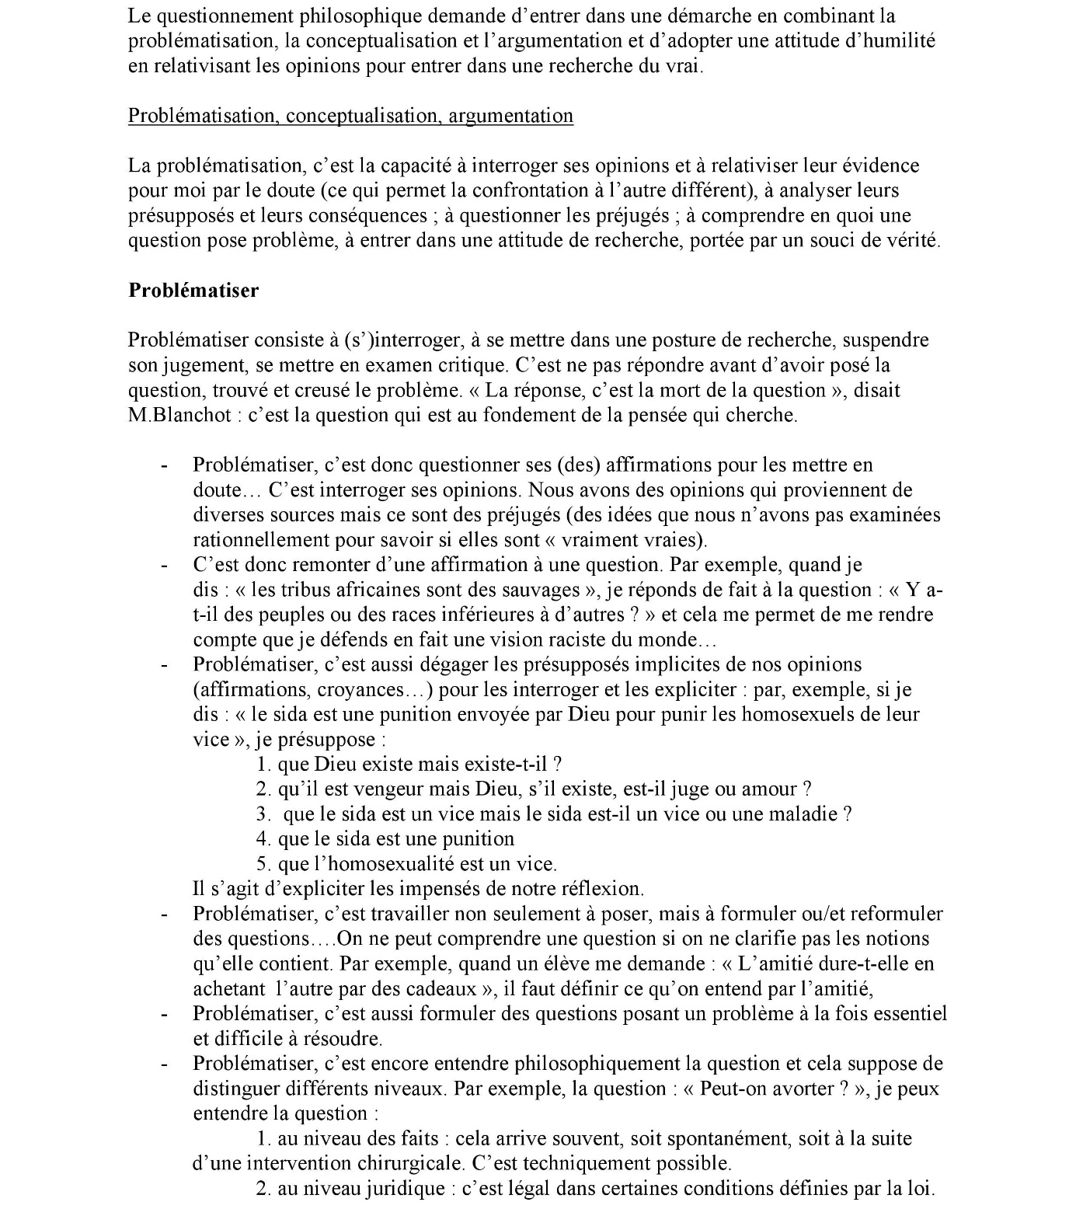
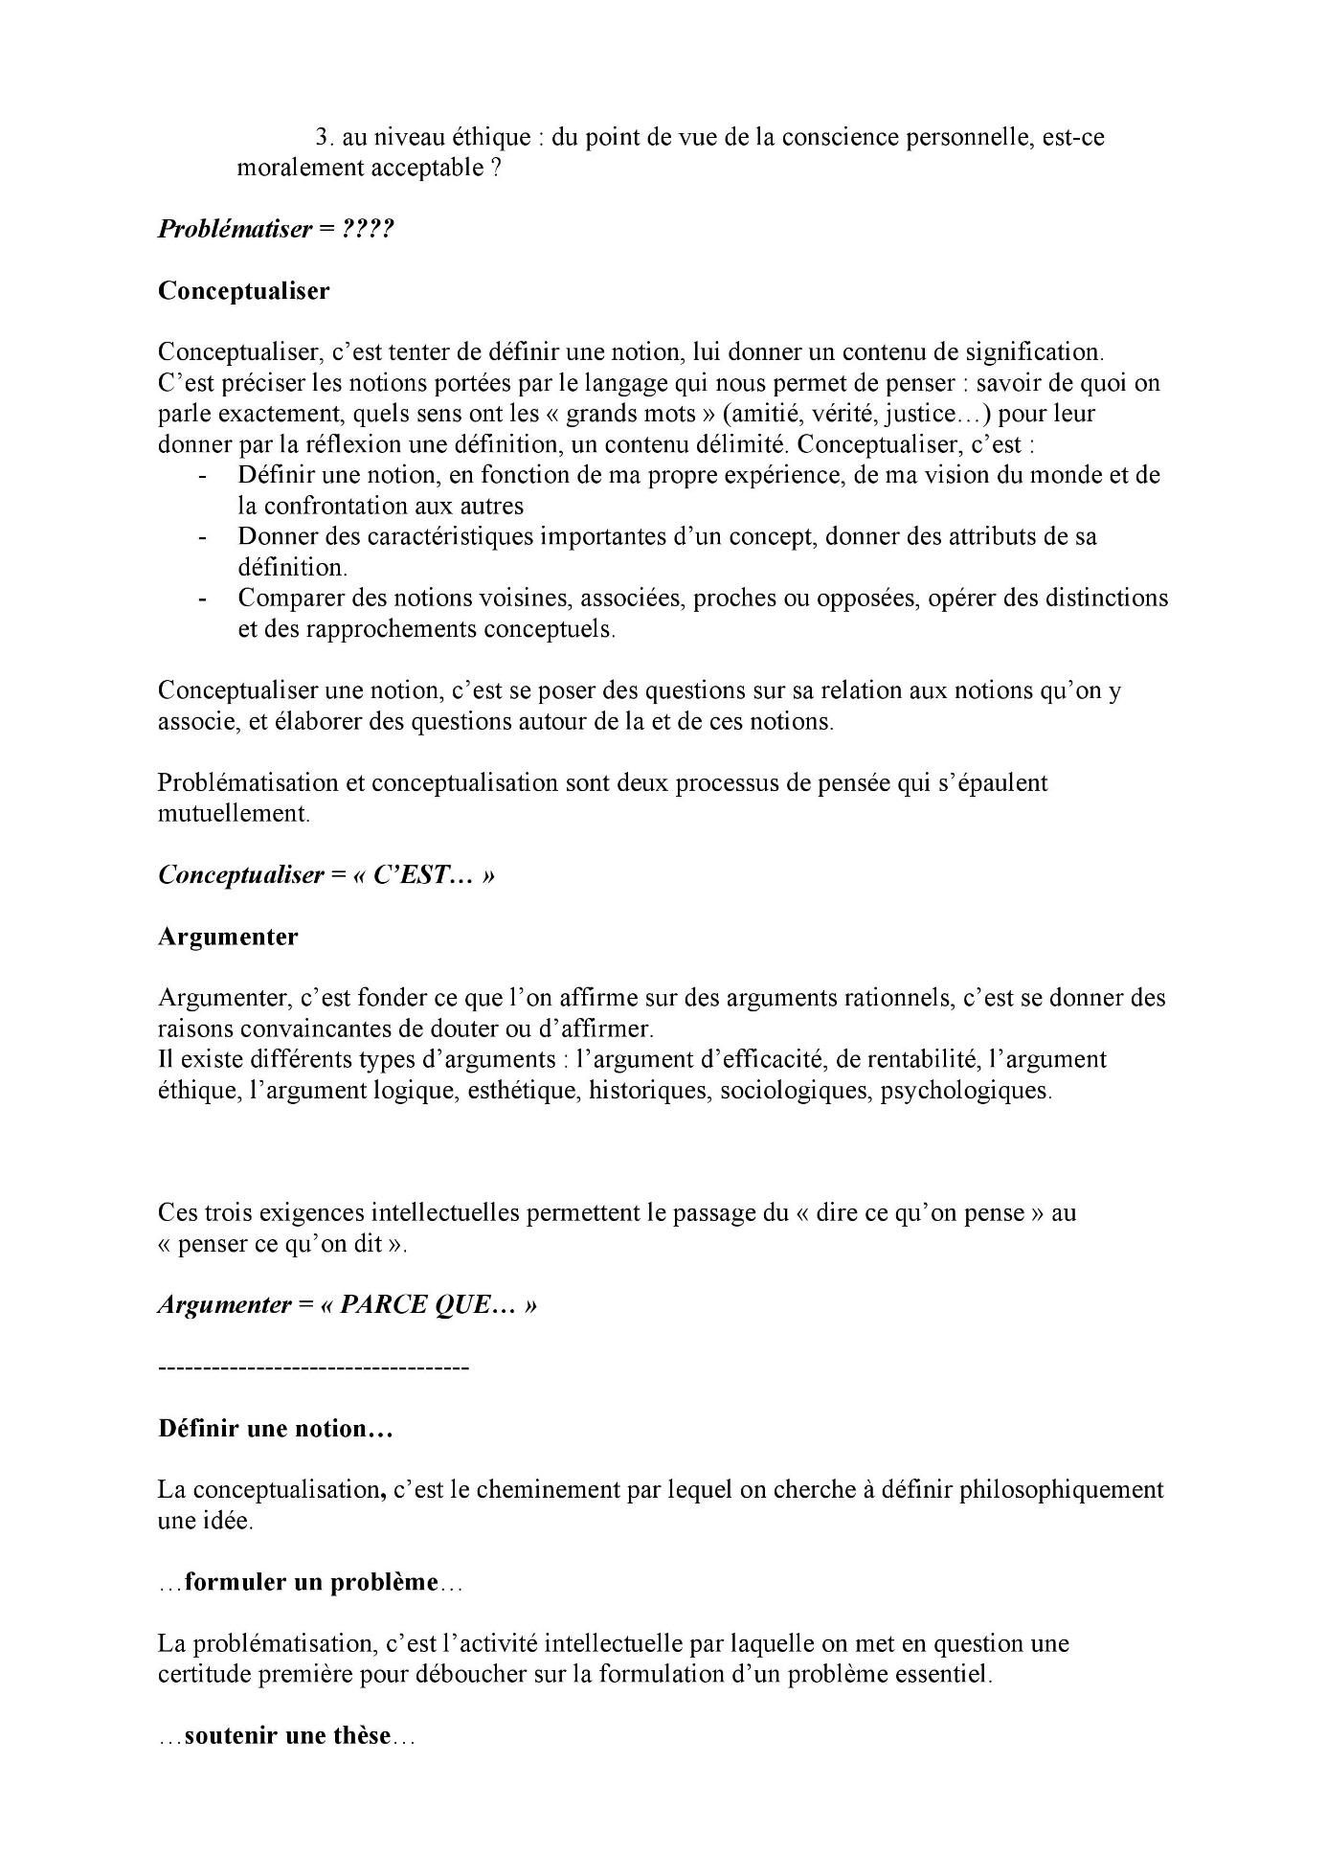



Outil 5 :

Grille ANALYSE D’UNE œuvre CINÉMATOGRAPHIQUE
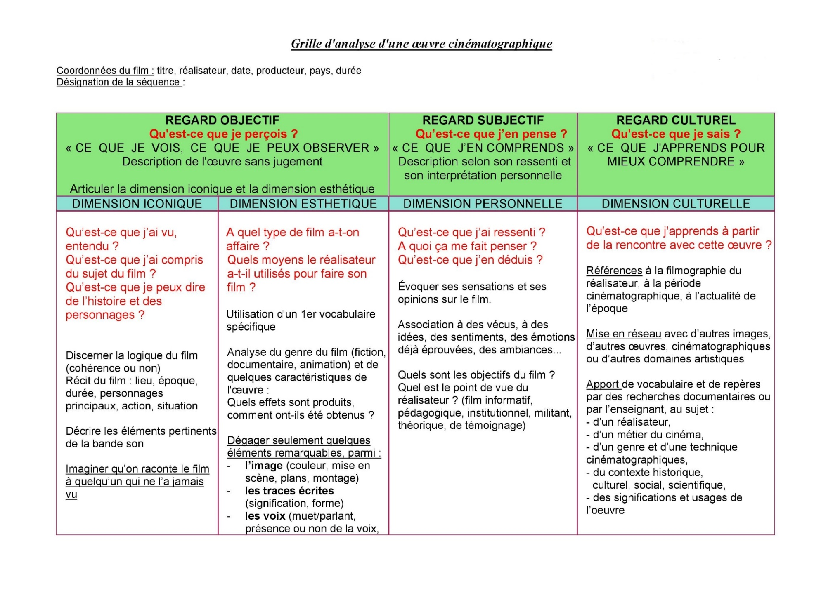
Outil 6

Grille de Lecture d’une image, d’analyse d’une œuvre plastique
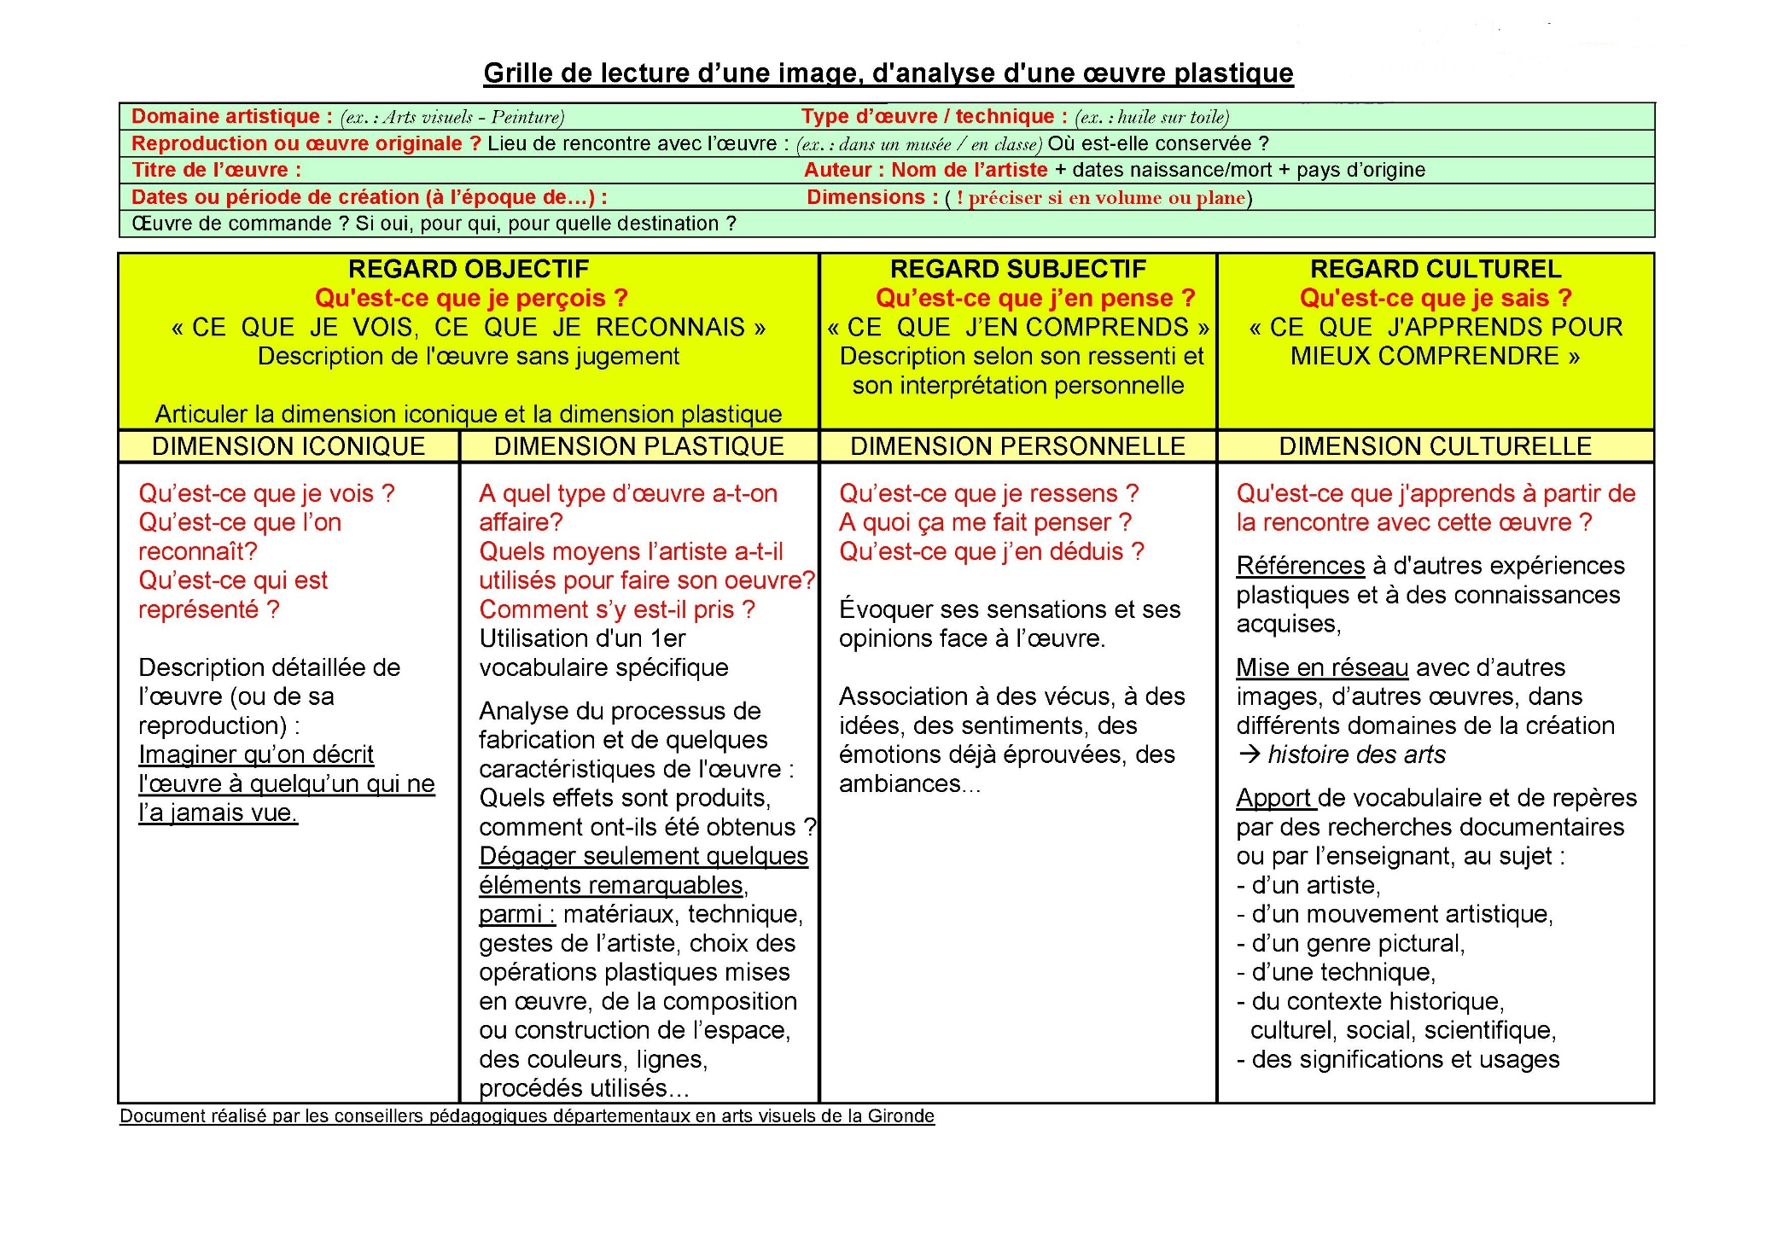

Outil 7

Grille d’analyse et de décodage d’une œuvre d’art

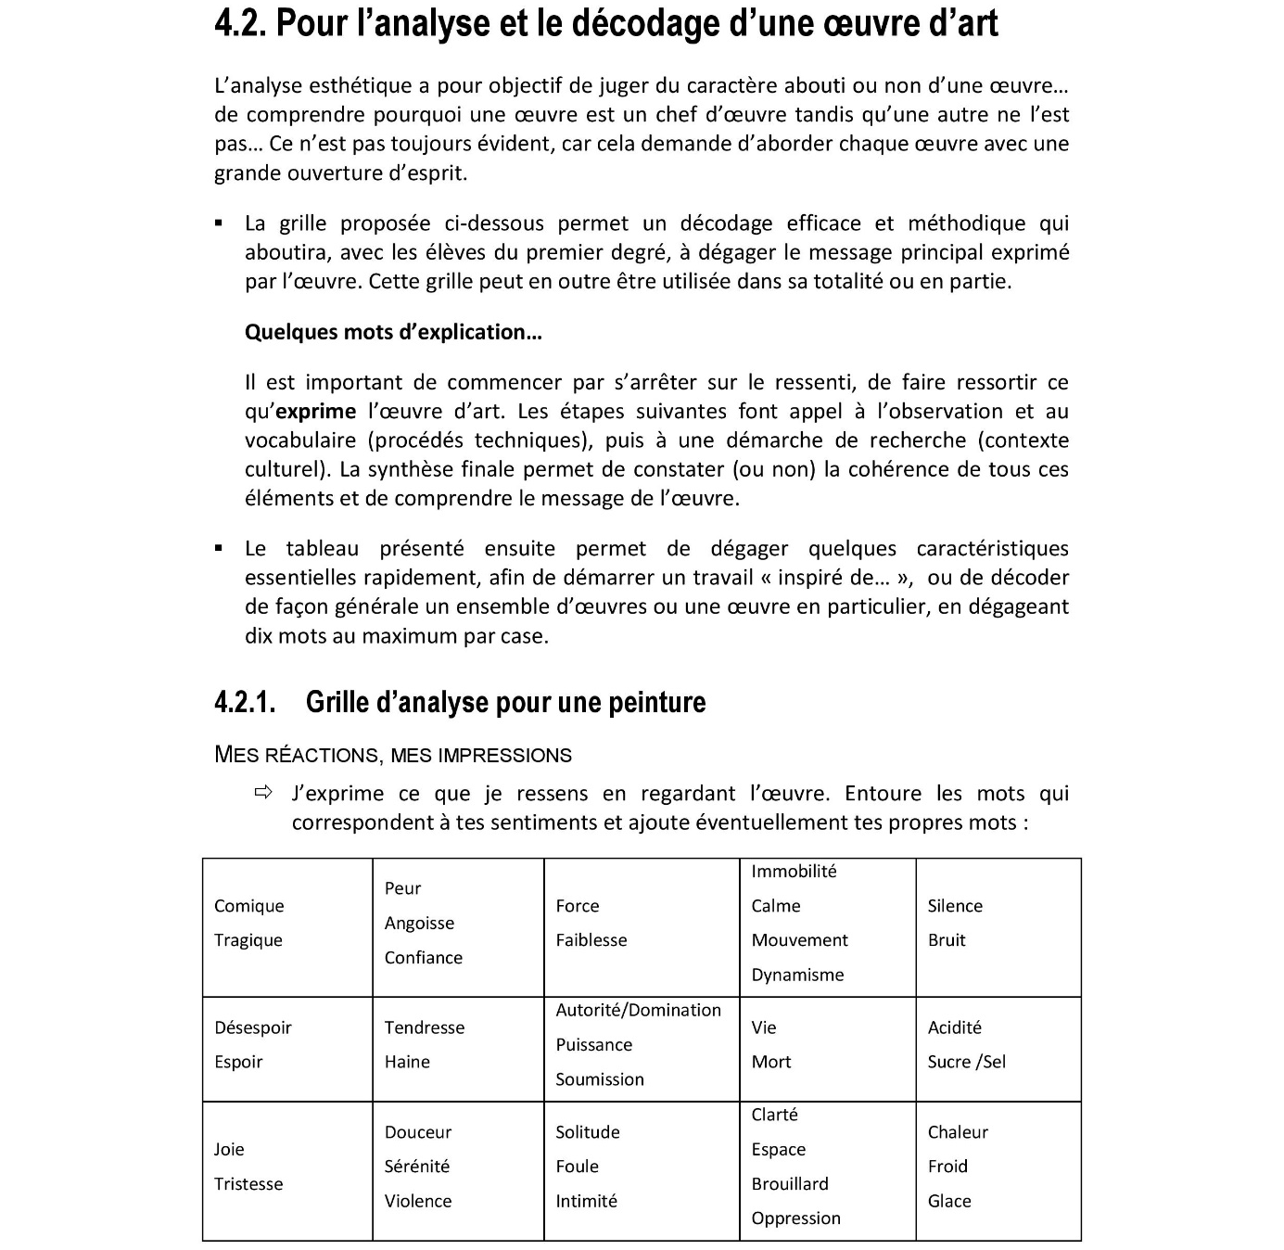
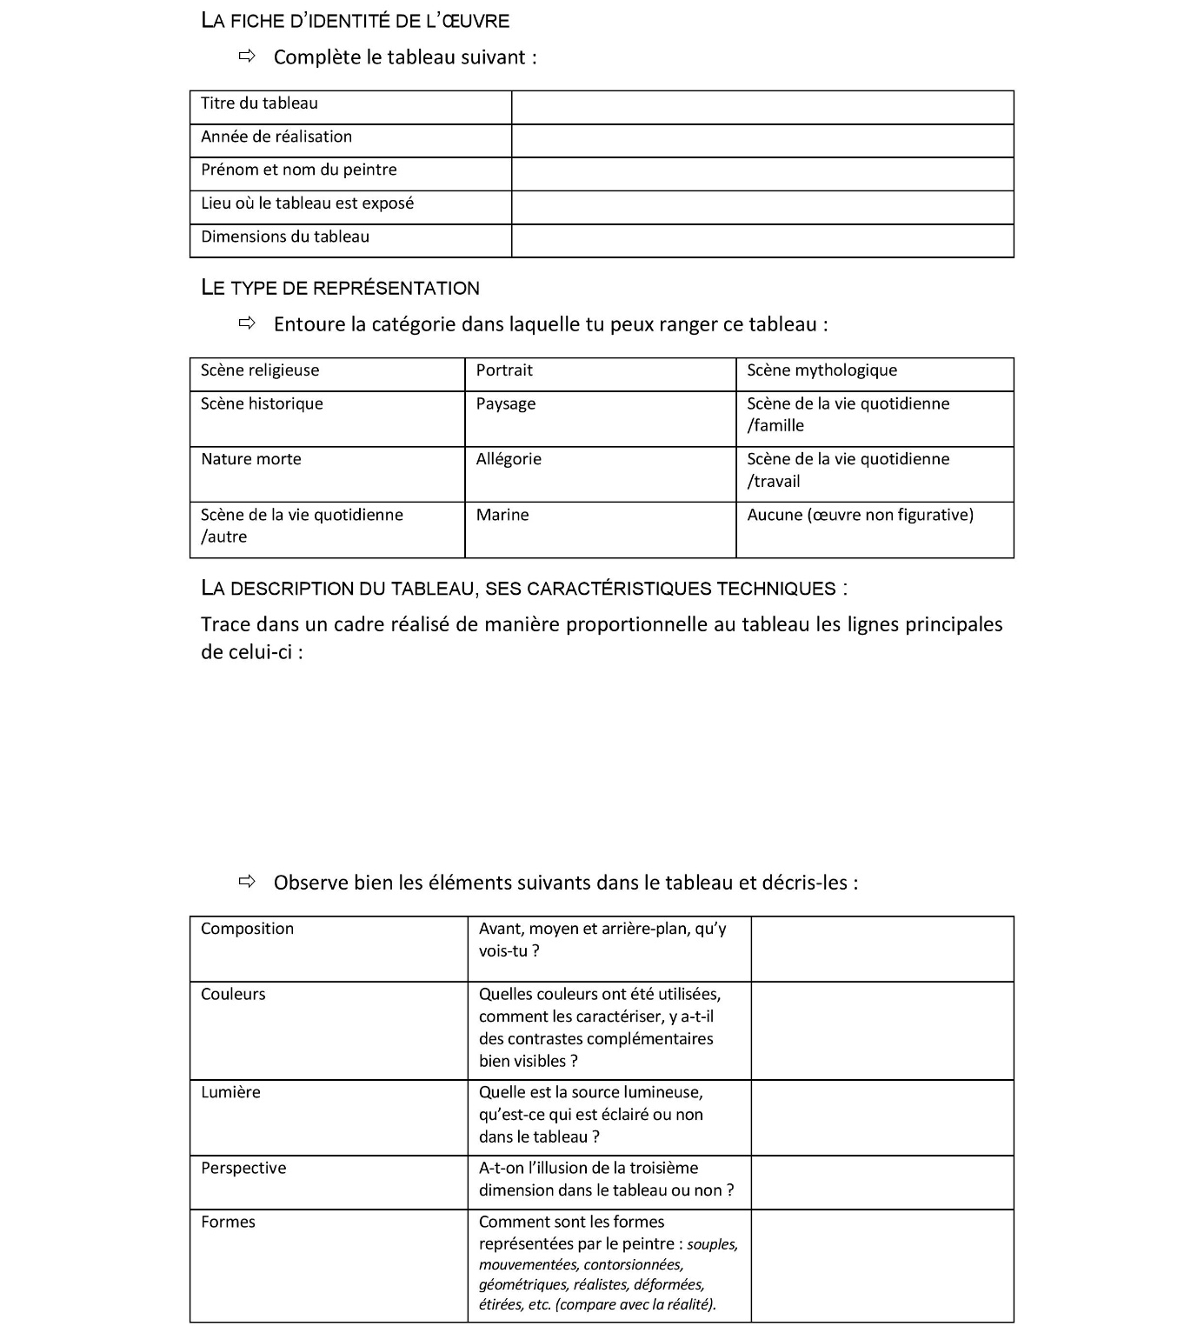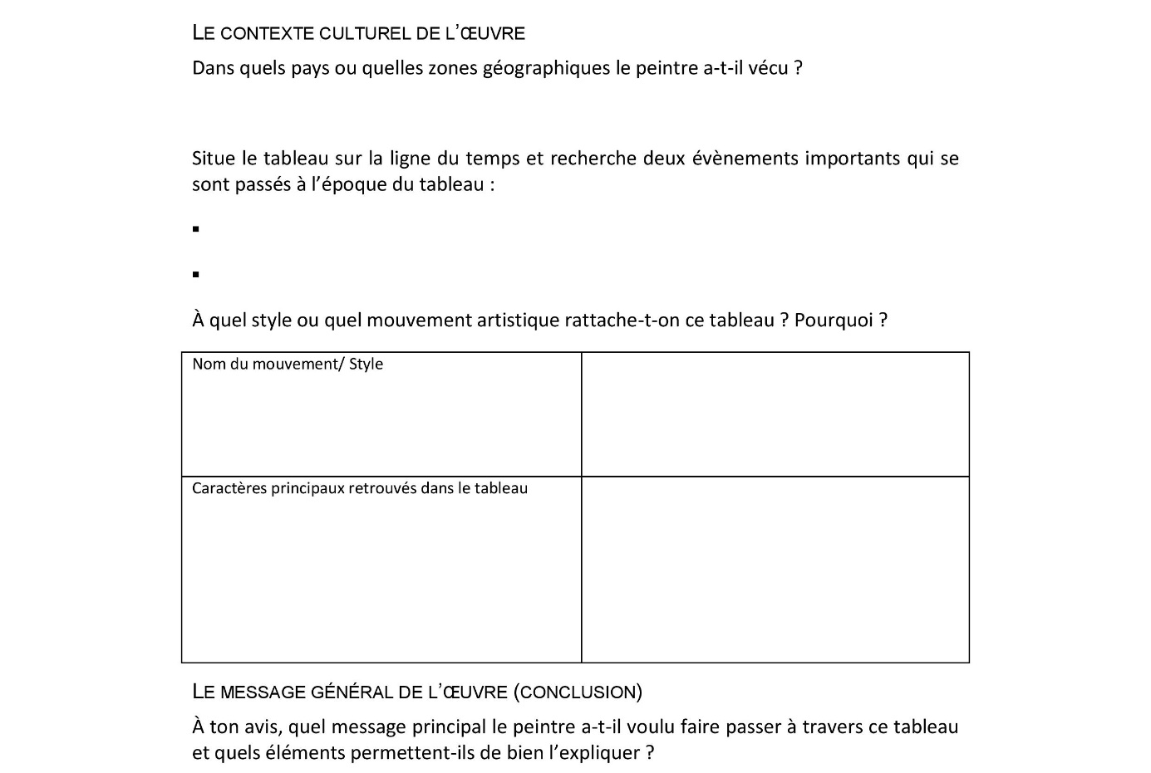

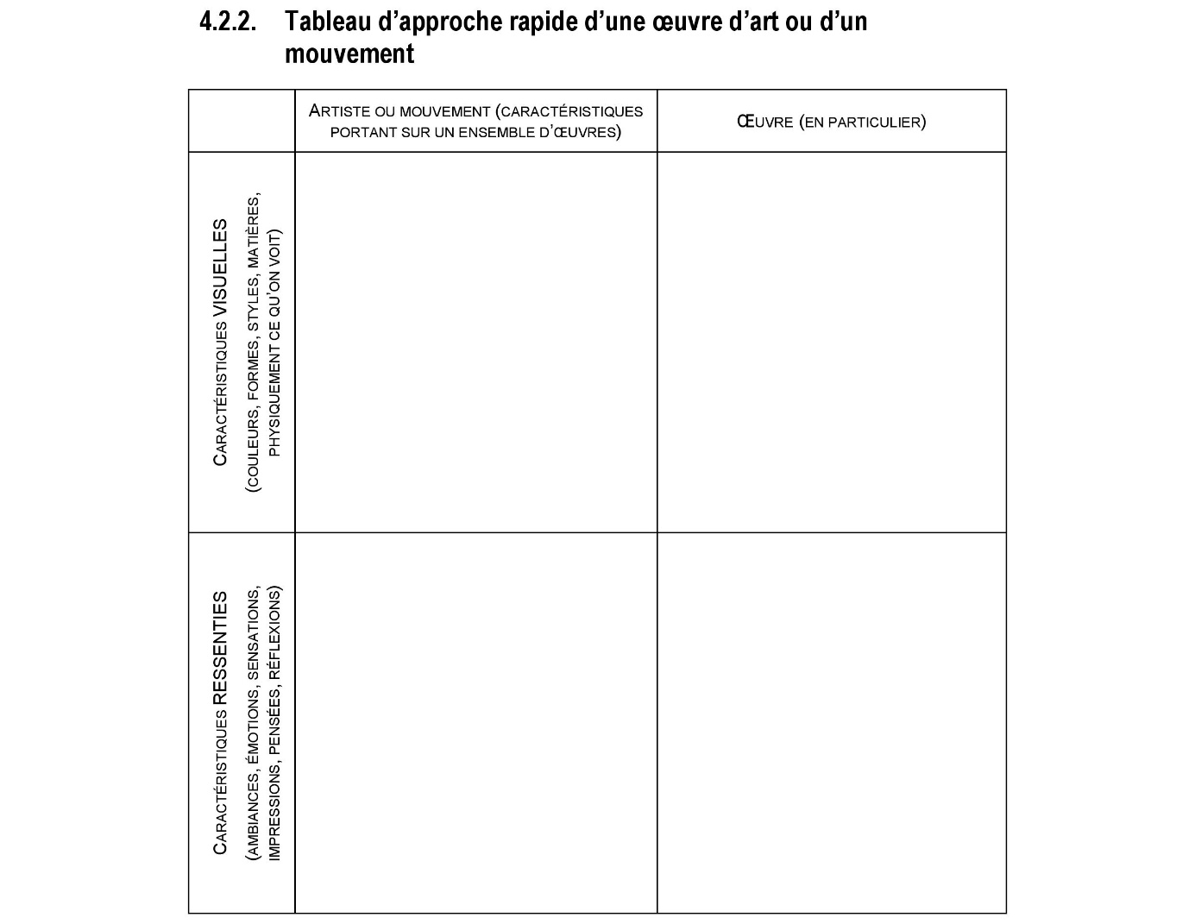
OUTIL 8

Mon pays idéal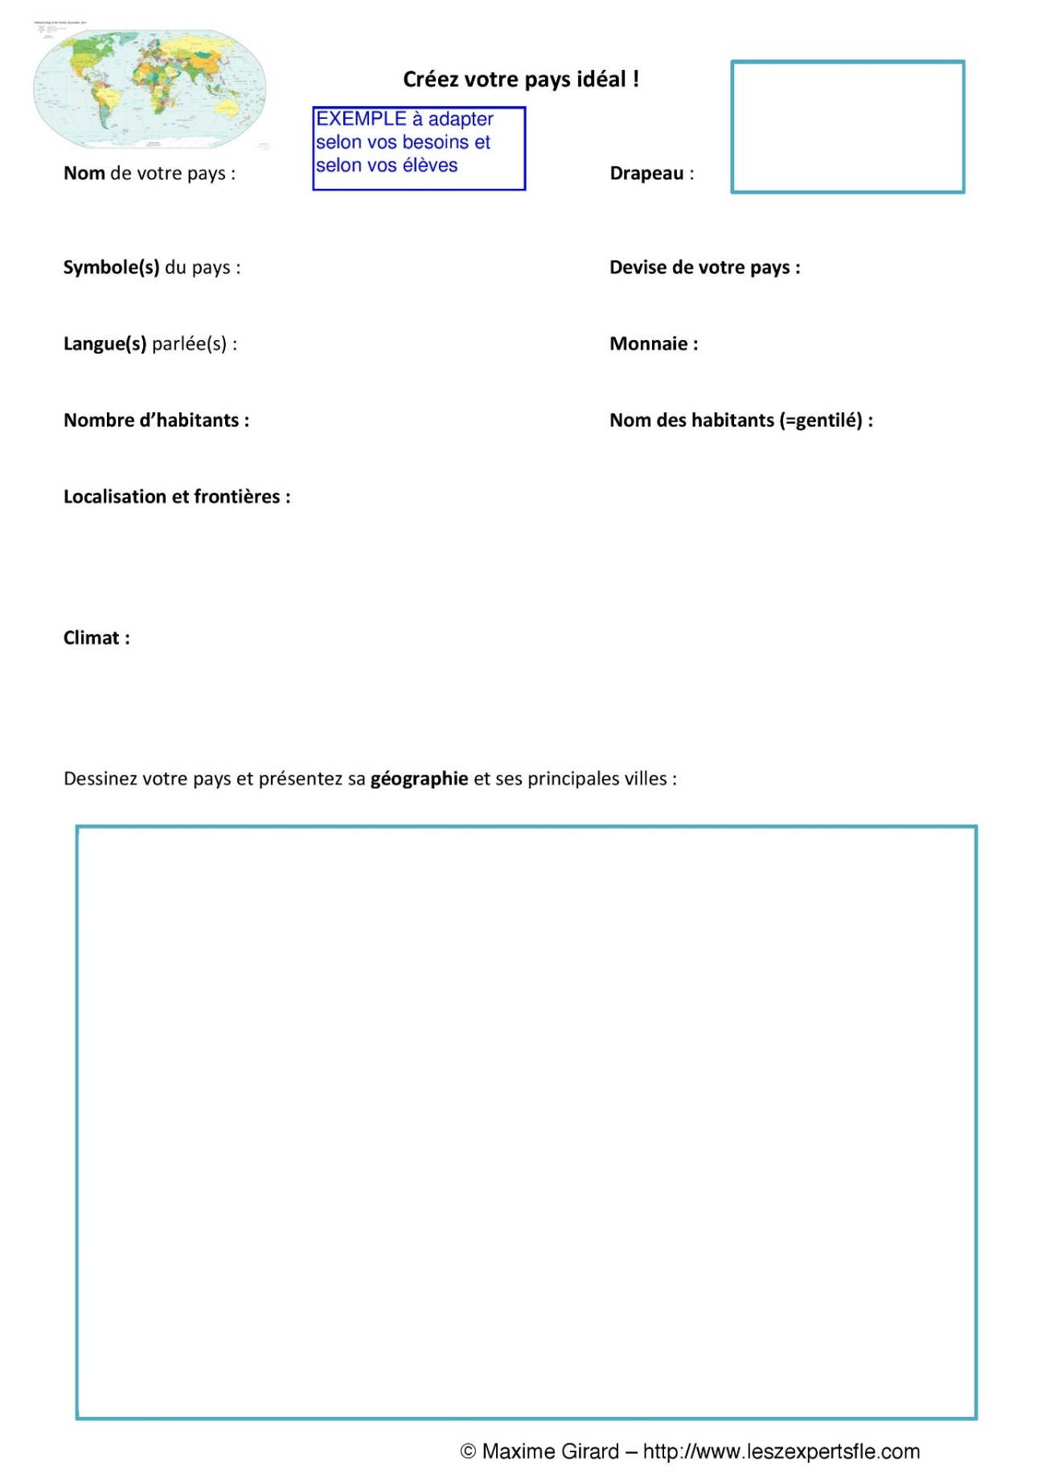
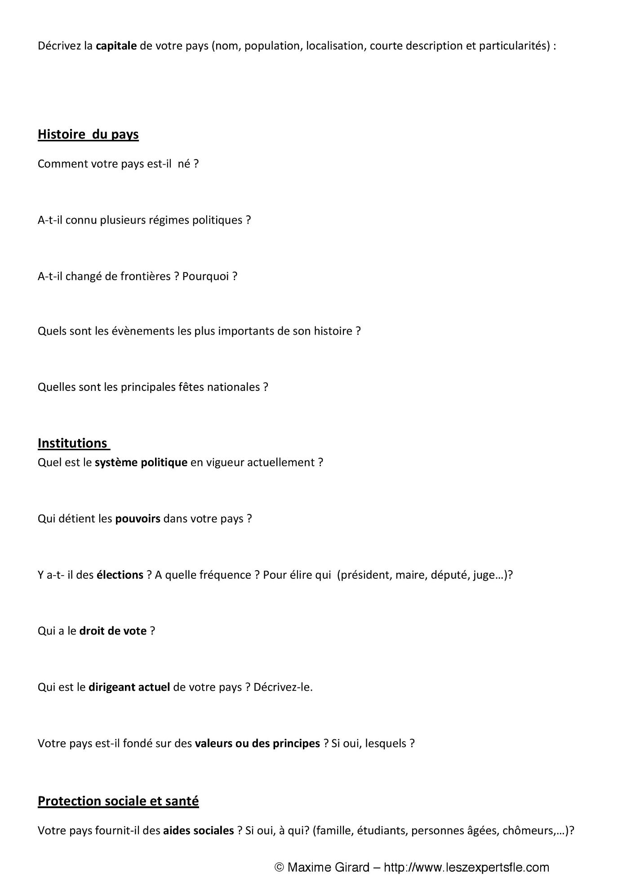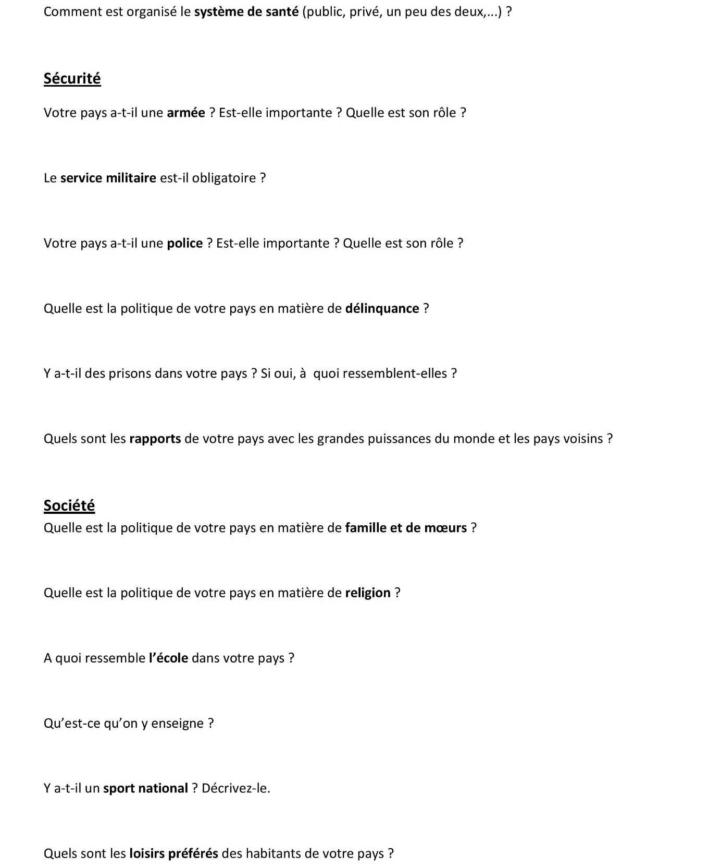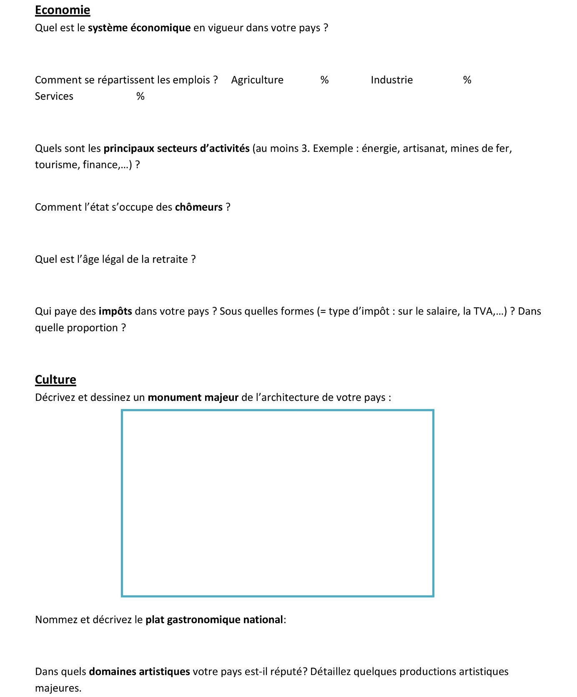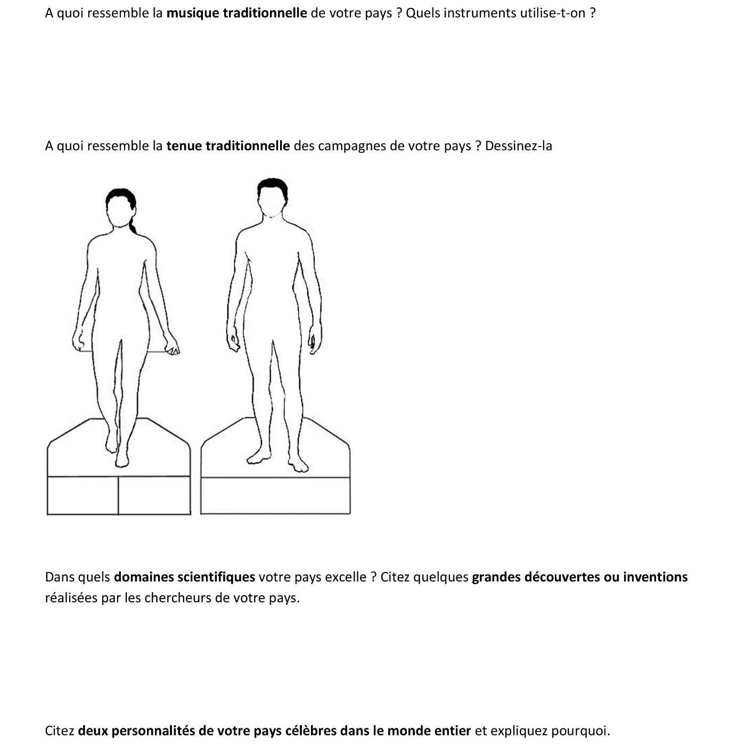

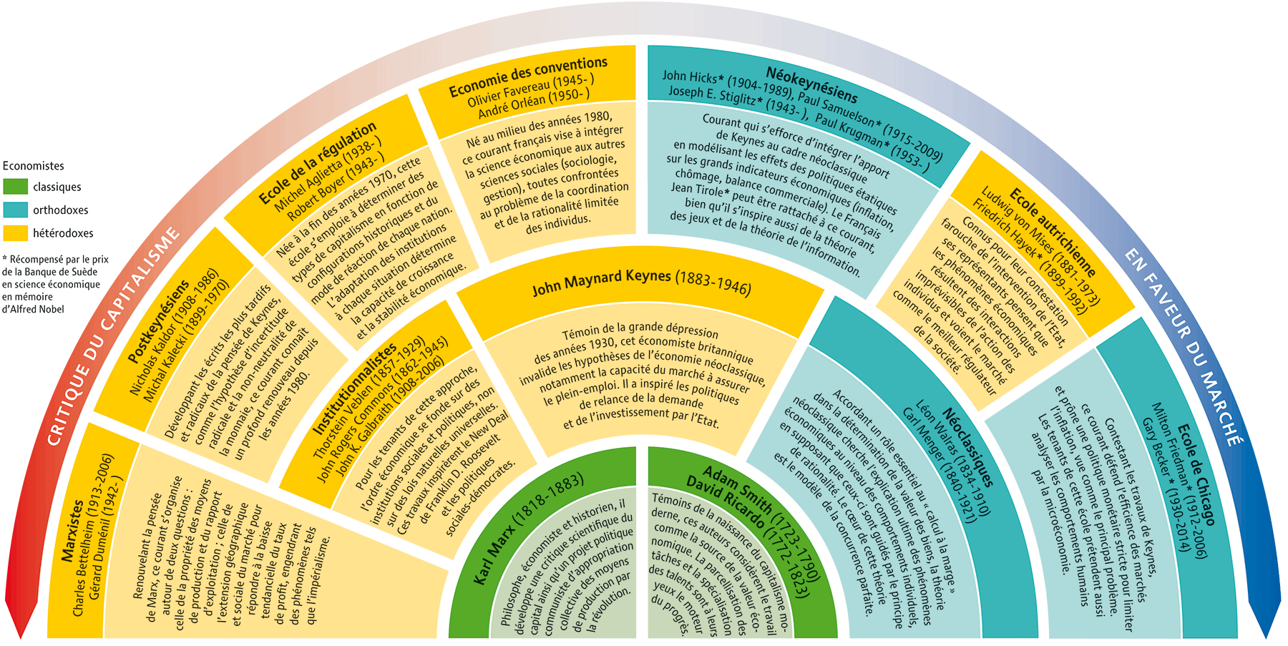
Outil 9

LES COURANTS ÉCONOMIQUES (2015)



Fédération de l’Enseignement Secondaire Catholique Secrétariat Général de l’Enseignement Catholique asbl
avenue E. Mounier, 100 - 1200 Bruxelles - http://enseignement.catholique.be

Rédigé par l’équipe d’Inspection du diocèse de Tournai, ALLARD F. ; GESCHE M. ; HOORELBEKE A. ; Formation CECAFOC « Pratiquer le questionnement philosophique », Mesvin, 2007. - http://enseignement.catholique.be/segec/index.php?id=1660
https://www.rtbf.be/info/article/detail_semaine-du-commerce-equitable-des-soldes-sur-la-bonne-conscience-fabrice-grosfilley?id=9727287
http://www.ecoconso.be/fr/Manger-bio-ou-local-ou-equitable
Matrice d’Eisenhower https://learn.byseven.co/material/matrice-eisenhower/
Les visées de la 7PC se déclinent en 4 objectifs = obtenir un CESS, mener dans l’action une réflexion sur son projet de vie, permettre l’accès à des études supérieures et favoriser une production personnelle.
L’EdC est une démarche de création de sens par l’étudiant. Cette recherche de sens débouche sur la création d’un projet de vie sans cesse revisité. Les valeurs de l’étudiant constitueront l’ossature de ce projet de vie. (source: Fesec - outil pédagogique pour le cours de Gestion et Opérationnalisation du Projet Personnel - D/2018/7362/3/23 )
https://learn.byseven.co/material/matrice-eisenhower/
Tableau adapté dont la source provient du site : http://lewebpedagogique.com/maule64/2011/05/06/episode-32-fiche-d’identite-des-grands-courants-economiques/
https://info.arte.tv/fr/roumanie-souvenirs-de-la-dictature
https://www.arte.tv/fr/videos/RC-014424/streetphilosophy/
Réalisée avec l’application Canva.com par exemple
https://leszexpertsfle.com/ressources-fle/creer-son-pays-ideal/
http://admin.segec.be/documents/4469.pdf
http://www.toupie.org/Dictionnaire/Liberte.htm
https://fr.wikipedia.org/wiki/D%C3%A9terminisme_social
http://www.toupie.org/Dictionnaire/Responsabilite_morale.htm
http://www.infospatients.fr/que_dit_la_loi_code_de_deontologie_medical_contenu_du_dossier_medical_violation_secret_medical_ethique_et_deontologie_medicale/la_loi_pourquoi_comment_code_de_deontologie_medical_deontologie_medicale/responsabilite_juridique.html
http://www.larousse.fr/dictionnaires/francais/engagement/29510
https://fr.wikipedia.org/wiki/R%C3%A9sistance_(psychologie_sociale)
https://fr.wikipedia.org/wiki/Indignation
https://fr.wikipedia.org/wiki/Solidarité_(notion)
https://www.wikiberal.org/wiki/Égalité_en_droit
http://www.actualitesdroitbelge.be/droit-penal/droit-penal-abreges-juridiques/l-immunite-parlementaire/l-immunite-parlementaire
https://fr.wikipedia.org/wiki/Participation_(politique)
https://fr.wikipedia.org/wiki/Abstention_électorale_en_France
http://www.toupie.org/Dictionnaire/Democratie_directe.htm
http://www.toupie.org/Dictionnaire/Democratie_representative.htm
http://www.toupie.org/Dictionnaire/Democratie_participative.htm
https://fr.wikipedia.org/wiki/Wikipédia:Consensus
http://www.toupie.org/Dictionnaire/Consensus.htm
https://fr.wikipedia.org/wiki/Compromis
https://sites.google.com/site/etymologielatingrec/home/c/consensus-dissensus
http://www.toupie.org/Dictionnaire/Referendum.htm
http://www.toupie.org/Dictionnaire/Suffrage.htm
https://fr.wikipedia.org/wiki/Éthique_de_la_discussion
https://fr.wikipedia.org/wiki/Leadership
http://www.vocabulairepolitique.be/etat-3/
http://www.cnrtl.fr/definition/état
http://quebec.huffingtonpost.ca/pierre-olivier-bergeron/liberte-negative-ou-liberte-positive_b_4003490.html et https://fr.wikipedia.org/wiki/Distinction_entre_liberté_positive_et_liberté_négative
http://www.toupie.org/Dictionnaire/Ideologie.htm
http://www.lemonde.fr/revision-du-bac/annales-bac/philosophie-terminale/etat-de-nature-etat-civil_ix030.html et http://www.ac-grenoble.fr/PhiloSophie/logphil/notions/etatsoc/esp_prof/synthese/contrat.htm
https://www.ac-grenoble.fr/PhiloSophie/logphil/notions/etatsoc/esp_prof/synthese/contrat.htm et http://www.larousse.fr/encyclopedie/divers/société/187350
http://www.toupie.org/Dictionnaire/Volonte_generale.htm
http://www.toupie.org/Dictionnaire/Etat_droit.htm
http://www.toupie.org/Dictionnaire/Anarchisme.htm
http://www.toupie.org/Dictionnaire/Communisme.htm
http://www.toupie.org/Dictionnaire/Libertarien.htm
http://www.toupie.org/Dictionnaire/Etat-gendarme.htm
http://www.toupie.org/Dictionnaire/Etat-providence.htm
https://cdn.uclouvain.be/public/Exports%20reddot/opes/documents/MEMOIRE_FINAL_-_WOJDA_Stefan.pdf
http://www.toupie.org/Dictionnaire/Liberalisme.htm et https://fr.wikipedia.org/wiki/Libéralisme
http://www.toupie.org/Divers/recherche_resultat.php?mot=socialisme
Rédigé par l’équipe d’Inspection du diocèse de Tournai, Allard F. ; Gesche M. ; Hoorelbeke A. ; Formation CECAFOC « Pratiquer le questionnement philosophique », Mesvin, 2007. - http://enseignement.catholique.be/segec/index.php?id=1660
Programme : Éducation plastique – D1 – D/2015/7362/3/12
© Maxime Girard – https://leszexpertsfle.com/

